

POUR LA PROTECTION DES
ENFANTS AU GABON

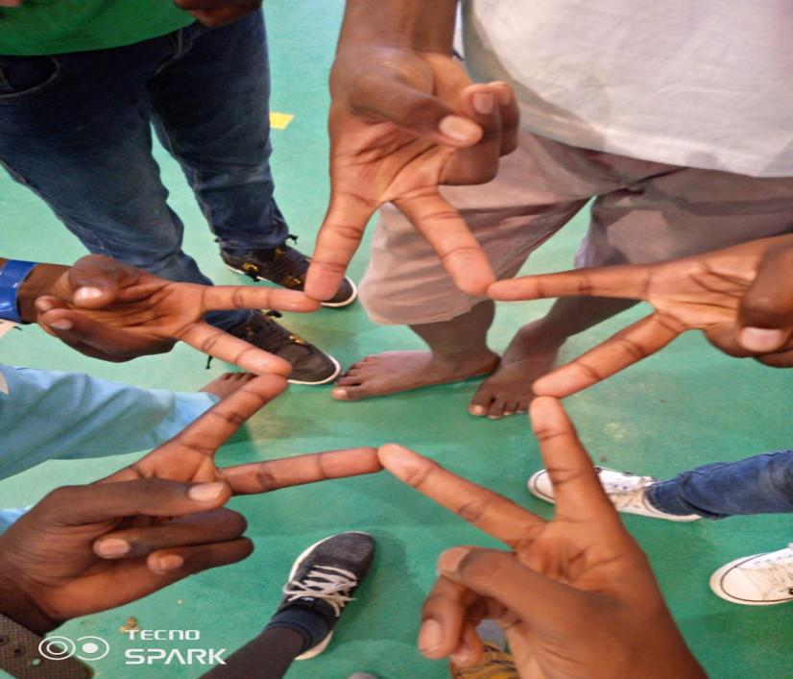

RAPPORT D’ACTIVITES
2023

Informations pratiques :
Association Arc-en-ciel, Centres d’accueil Arc-en-ciel et Espoir BP 92 Vallée Sainte Marie, Libreville, Gabon.
Tel : (+241) 077 48 06 76 / (+ 241) 011 76 48 00
Email : aecespoir2013@gmail.com
Site internet : https://www.associationarcencielgabon.com www.facebook.com/arcencieletespoir
Compte bancaire ECOBANK : GA2140024000023618800089123

EDITO
L’Association Arc-en-ciel, qui œuvre dans la protection des enfants au Gabon par des actions concrètes, a le plaisir encore cette année de partager avec ses partenaires, collaborateurs, amis et connaissances le rapport de ses activités réalisées durant l’année 2023.
Cette année a été une année riche d’activités en faveur de la protection des enfants . Les activités tournaient autour de la prise en charge des enfants en difficulté, du travail de sensibilisation dans les écoles, dans la rue, de l’accompagnement des enfants en milieu carcéral et post-carcérale et de la formation des agents des forces de l’ordre et de sécurité. Ayant toujours à cœur de donner un accompagnement de qualité aux mineurs en situation de vulnérabilité, nous avons élaborer au mieux nos activités et actions, pour s’adapter aux besoins des enfants, que ce soit dans l’accueil, dans leur suivi et leur réinsertion, dans le fonctionnement de nostructures, le travail de réseau et de plaidoyer. Nous avons acceuilli et hébergé 53 enfants dont 56% des filles et 44% de garcons et accompagné en externe 42 enfants dont 64% des filles et 36% de garcons. Une équipe de 28 peronnes, parmis lesquelles 4 assistants sociaux, 11 éducateurs, 2 psychologues, 1 juriste et 1 infirmière, a été au service de ces enfants vulnérables.
À ce jour, nous ne pouvons qu’être satisfaits de ce que nous avons accompli, du travail abattu pour la protection des droits des enfants. Au cours de cette année 2023, nous avons réalisé avec succès le projet dénommé « En faveur d’une enfance et d’une adolescence sans violence au Gabon » financé par la Mairie de Victoria en Espagne en collaboration avec SOLIVE. Nous avons réalisé aussi au premier semestre les activités avec les mineurs à la prison centrale de Libreville avec la Fondation Sylvia Bongo Ondimba pour le projet « Solidarité Prison 2023 ». De plus, le soutien multiforme apporté par l’UNICEF, la facilitation de celui-ci des procédures administratives et la collaboration de la Direction des droits de l’homme a été bénéfique pour Arc-en-ciel et Espoir.
Nous saisissons l’occasion pour remercier tous les bailleurs pour leurs financements au cours de l’année 2023 et aussi les différents collaborateurs qui par leurs soutiens multiples, nous ont permis de réaliser nos activités tant au niveau du centre qu’à la prison centrale de Libreville. Grâce à ces financements, de nombreux enfants et leur famille ont pu être soutenus sur le plan social, sanitaire, éducatif, économique, juridique et psychologique. Plusieurs d’entre eux ont pu bénéficier de kits alimentaire et d’hygiène ; nombreux sont ceux qui ont pu retrouver le chemin de l’école (46), débuter une formation professionnelle (4) ou encore participer à des ateliers de formation (5).
Nos souhaits pour l’année 2024, c’est de pouvoir continuer à apporter une lueur d’espoir à ces enfants grâce à l’accompagnement pluridisciplinaire et au lancement du projet de l’Union Européenne intitulé ‘’Tous unis pour l’élimination des violences familiales et sexuelles faites aux enfants, en favorisant une meilleure protection et une profonde transformation de la condition des jeunes au Gabon’’. Nous souhaitons aussi que la construction du village d’Arc-en-ciel puisse voir le jour afin qu’un plus grand nombre d’enfants soit soutenu.
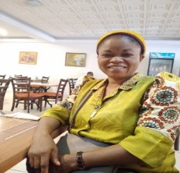
Sr Julienne EYEYA
NOUS CONNAITRE
QUI SOMMES-NOUS ?
L’Association Arc-en-ciel existe depuis 1994 sous l’appellation de « centre d’accueil pour enfant en difficulté sociale ». Ce centre a été créé par la Congrégation des Sœurs Carmélites de la Charité Vedruna, avec le soutien de CARITAS Gabon et des Pères Salésiens avec pour mission le respect de Dieu et des droits des enfants au Gabon.
La congrégation des sœurs Carmélites est une Congrégation internationale présente en Amérique, en Europe, en Asie et en Afrique. En Afrique, elle œuvre au Togo, au Gabon, en Guinée Équatoriale et en République Démocratique du Congo.
C’est en 2010 que l’Association Arc-en-Ciel a été juridiquement instituée et le 28 octobre 2013, elle obtient le récépissé définitif de déclaration d’association. Elle dispose ainsi, de deux centres hébergement, l’un pour les filles (Arc-en-Ciel) et l’autre pour les garçons (Espoir). L’Association Arc-en-Ciel est une association très active sur les questions de protection des droits des enfants et qui produit chaque année son rapport d’activité.
Par ailleurs, depuis sa création, elle assure une veille sur la protection des droits fondamentaux de l’enfant vulnérable au Gabon grâce à des actions concrètes telles que : le travail de plaidoyer, l’accueil et l’accompagnement des enfants en situation de rue, victimes de trafic transfrontalier, de toutes formes de violences ou en conflit avec la loi, en leur offrant un accueil, une prise en charge avec ou sans hébergement, grâce aux deux centres d’accueil, avec l’encadrement d’une équipe pluridisciplinaire professionnelle. Un travail complémentaire favorisant leur (ré) insertion sociale, familiale, scolaire et/ou professionnelle est réalisé.

Notre Philosophie
De nombreuses menaces pèsent sur les enfants au Gabon. Depuis plusieurs années, des phénomènes négatifs sont de plus en plus grandissants et se vulgarisent dans le pays :
- La violence sous toutes ses formes ;
- La violence sexuelle ;
- La violence en milieu familial et scolaire ;
- La vie et l’exploitation dans la rue ;
- La traite des enfants et l’exploitation économique par le travail comme nounous ou vendeurs;
- La déviance juvénile.
En venant en appui non seulement aux parents mais également à l’Etat Gabonais, l’Association Arc-en-ciel agit ainsi pour la protection des mineurs victimes de ces phénomènes mentionnés plus haut.
Conscients que la protection des enfants nous concerne tous, notre souhait ardent est d’impliquer l’ensemble de la société gabonaise. C’est en œuvrant ensemble que nous pourrons agir efficacement pour l’intérêt supérieur, l’épanouissement et le bien-être des enfants.

NOS MISSIONS
À travers des actions concrètes, l’Association Arc-en-ciel met en place un système de protection des droits fondamentaux de l’enfant vulnérable au Gabon dans le but d’éradiquer toutes formes de violences faites sur ces derniers. Pour cela, nous visons d’une part, l’accueil, la prise en charge et la (ré) insertion des enfants en situation de vulnérabilité et d’autre part, la promotion et la protection des droits des enfants au Gabon.

NOS ACTIONS
- Accueil et accompagnement des mineurs victimes de toutes sortes de violences, de trafic, en situation de rue, en conflit avec la loi, en détresse sociale et victimes de traite transfrontalière. Ils bénéficient d’un accueil, d’une prise en charge encadrée par une équipe professionnelle et pluridisciplinaire, que ce soit avec ou sans hébergement dans nos structures d’accueil et d’un travail spécifique favorisant leur (ré) insertion sociale, familiale, scolaire et/ou professionnelle. Ce qui fait d’Arc-en-ciel le centre d’acceuil de reference pour tout le Gaboon en matiere de consultation psychosociale des enfants des rues.
- Travail communautaire de sensibilisation sur la protection des enfants grâce au travail de rue, au programme de protection des enfants dans les écoles ainsi que les sensibilisations ponctuelles en fonction des besoins, demandes et moyens disponibles.
- Formation des acteurs de la protection de l’enfant pour une meilleure action, y compris la formation de l’équipe pluridisciplinaire.
- Travail de réseau et plaidoyer pour un meilleur impact pour la protection des enfants.

NOTRE PUBLIC CIBLE
À l'échelle internationale, l'enfance est une période très sensible ; et chaque enfant a besoin d'éducation, de la surveillance et de la protection fournie par des adultes. Cependant, si l'enfant manque d’un de ces trois facteurs, cette période peut être frustrante, dévastatrice, pleine de peur, de rejet et de souffrances, ce qui peut avoir un impact sur son développement et son avenir. Soucieux du bien-être des enfants et conscient du fait qu’ils représentent l’avenir de la nation, l’Association Arc-en-ciel s’est donnée pour mission de mettre sous protection, dans la mesure de ses capacités, les enfants en situation de vulnérabilité et de sensibiliser sur les droits des enfants et leur protection. Nous avons comme cible :
- Enfants Victimes de Traite (EVT) ;
- Enfants en Conflit avec la Loi (ECL) ;
- Enfants Victimes de Violences (EVV), tant physiques que sexuelles, etc.
- Enfants en détresse sociale
- Enfants en situation de rue.
Un autre appui consiste à encourager l'État Gabonais à mettre en place un cadre juridique permettant aux jeunes qui représentent la majorité de sa population de jouir de leurs droits. C'est pourquoi Arc-en-ciel coopère avec d'autres associations et ONG de la société civile pour protéger les enfants et apporter une action nationale aux membres nationaux pour prendre en charge au mieux ces jeunes.
LES DATES IMPORTANTES ET CADRE JURIDIQUE DE NOS ACTIONS
Nos actions s’inscrivent dans le cadre légal des conventions internationales ratifiées par l’Etat Gabonais et des normes nationales relatives aux droits des enfants. Celles-ci se présentent comme suit :
LES DATES IMPORTANTES DE L’ASSOCIATION ARC-EN-CIEL
1994 | Lancement des actions en milieu ouvert
1996 | Création du projet Arc-en-ciel en milieu ouvert
1998 | Création du centre Arc-en-ciel : Prise en charge complète, avec hébergement, des garçons vivant dans les rues de Libreville
2000 | Création du centre Espoir pour la prise en charge, avec hébergement, des filles victimes de traite
2008 | Début des activités avec les mineurs et les femmes en conflit avec la loi à la Prison Centrale de Libreville et signature du partenariat avec l’UNICEF
2009 | Prise en charge des filles en difficultés sociales aux centres Arc-en-ciel et Espoir
2010 | Naissance de l’Association Arc-en-ciel.
2011 | Signature du partenariat avec la Fondation Sylvia BONGO ONDIMBA (SBO) pour la création d’une école pour les mineurs à la Prison Centrale de Libreville (PCL)
2012 | Obtention du prix « Leadership and Dedication to the Advancement of Women in Gabon »
2012 | Signature de la convention avec le Ministère des Affaires Sociales
2015 | Présentation du premier rapport alternatif des associations de protection à l’enfance aux Nations Unies
2015 | Accord de cofinancement de nos projets avec l’Union Européenne et Manos Unidas (Espagne)
2016 | Signature de l’accord de partenariat avec la Diputacio Barcelona (Espagne)
2017 | Obtention officielle d’un terrain pour le développement des actions de l’association.  Visite du couple présidentiel aux centres Arc-en-ciel et Espoir
2018 | Signature du partenariat avec l’UNICEF reconnaissant Arc-en-ciel comme acteur d’urgence
2019 | Signature du partenariat avec OCT (OWENDO CONTAINER TERMINAL) et la Polyclinique Dr Chambrier pour le suivi médical des enfants
2020-2022 | Obtention d’un Co-Financement de l’Union Européenne pour le projet « Les enfants sont l’avenir du Gabon : la crise du Covid-19 ne les rendra pas plus vulnérables »
2023 | Obtention du projet de coopération au développement soutenu par le conseil municipal de Vitoria Gasteiz par le biais de l’Association SOLIVE (solidarité vedruna). Ce projet est dénommé : en faveur d’une enfance et d’une adolescence sans violences au Gabon.  Obtention du projet « Solidarité Prison 2023 » soutenu par la Fondation Sylvia Bongo Ondimba pour le premier semestre.

Cadre juridique de nos actions

- La Convention relative aux droits de l’enfant adoptée par l’Assemblée Générale des Nations Unies le 20 novembre 1989 et ratifiée par le Gabon le 09 février 1994.
- La charte africaine des droits et du bien-être de l’enfant, Adoptée par l’O.U.A le 01 juillet 1990 et acceptée par le Gabon le 18 mai 2007
- Protocole additionnel à la Convention des Nations Unies contre la Criminalité Transnationale organisée visant à prévenir, réprimer et punir la Traite des Personnes, en particulier des Femmes et Enfants en 2000.
- Le 3ème protocole facultatif à la Convention relative aux Droits des Enfants, adoptée le 19 décembre 2011 par l’Assemblée Générale des Nations Unies. Celui-ci établit une procédure de plainte individuelle en cas de violations des droits de l’enfant.
- Protocole facultatif concernant la vente d’enfants, la prostitution des enfants, et la pornographie mettant en scène les enfants du 12 février 2002
- Les lois en vigueur au Gabon :
- Loi n° 12/93 du 23 août 1993 autorisant la ratification de la convention des Nations-Unies relative aux droits de l’enfant (CDE) ;
- Loi n° 001/2000 du 18 août 2000 définissant certaines mesures générales de protection sanitaire et sociale de la femme, de la mère et de l’enfant ;
- Loi n° 21/2011 en son article 108 interdisant le chatiment corporel dans les écoles gabonaises.
- Loi n° 9/2004 du 21 septembre 2004 relative à la prévention et à la lutte contre le trafic des enfants en République Gabonaise ;
- Loi n° 003 /2018 du 08 février 2019 portant code de l’enfant en République Gabonaise ;
- Loi n°006/2021 portant élimination des violences faites aux femmes
- Les décrets :
- Décret n° 000873/PR/MFPF du 17 novembre 2006 portant création, attribution, organisation et fonctionnement de l’Observatoire National des Droits de l’Enfant ;
- Décret n° 019/PR/MEAS du 22 mai 2012 portant sur la mise en place d’une Matrice des indicateurs de protection de l’enfant.

- Décret n° 00003/PR/MTEFP du 8 janvier 2002 relatif à la lutte contre le travail des mineurs.

LES EVENEMENTS MAJEURS EN 2023

Evènements | Descriptions
Lancement du projet SOLIVE | Ce projet est dénommé : en faveur d’une enfance et d’une adolescence sans violences au Gabon. C’est un projet de coopération au développement soutenu par le conseil municipal de Vitoria Gasteiz par le biais de l’Association SOLIVE (solidarité Vedruna) en Espagne. Il a le mérite de mettre l’accent sur le renforcement de capacités des professionnels impliqués dans la protection de l’enfant, la formation en couture et informatique des enfants suivis et de créer un livret pour enfant servant d’outil de sensibilisation sur les violences sexuelles.
Formation des agents de la police et de gendarmerie | Cette activité avait pour objectif le renforcement des capacités de la police et de la gendarmerie sur le code de l’enfant en République gabonaise et sur le manuel de procédure de prise en charge des victimes de traite.
Distribution des Kits: 249 | Distribués au niveau de la prison centrale de Libreville et au centre Arc-en-ciel (90 kits au centre et 152 kits à la prison)

Quelques chiffres pour 2023
En 2023 | Nombre 2023 | Nombre 2022 | Informations complémentaires
Repas servis le midi | 8.194 | 11486 | Ici sont comptabilisés uniquement les repas de midi. Le nombre de repas servi en 2023 est moins par rapport à 2022. Cette baisse est due au fait que les enfants suivis en externe en 2022 venaient régulièrement prendre des repas de midi au centre alors que les externes de 2023 venaient rarement.
Colis alimentaire distribués et kits d’hygiènes | 249 | 711 | Distribués au niveau de la prison centrale de Libreville et au centre Arc-en-ciel (90 kits au centre et 152 kits à la prison). Le nombres de Kits distribué cette année à la prison a diminué en raison de la situation politique qu’a connu le Gabon après la proclamation des résultats des élections présidentielles entrainant un arrêt des activités à la prison centrale.
Enfants accompagnés par l’Association Arc-en-ciel | 194 | 254 | 53 hébergés : 23 garçons et 30 filles  42 en externe : 15 garçons et 27 filles.  Prison de Libreville : 84 mineurs incarcérés (01 filles et 83 garçons)  15 mineurs pour le programme de suivi post-carcéral.  Contrairement à 2022 il y a eu peu d’incarcération des mineurs à la prison. Cela s’explique en partie par l’efficacité du travail de sensibilisation que nous faisons que ce soit à la prison ou dans la rue et dans les écoles.
Enfants hébergés dans les centres | 53 | 42 | 22 garçons et 30 filles
Enfants hébergés et réinsérés en famille | 25 | 32 | Toutes les réinsertions en famille ont été concluantes. Il y a eu beaucoup d’enfants hébergés avant la rentrée des classes et en cours d’année, leur réinsertion sera envisagée en fin d’année scolaire
Enfants ayant réussi l’année scolaire ou de formation professionnelle | 41 | 38 | Sur les 55 enfants inscrits, 41 ont réussi l’année scolaire ou leur formation professionnelle ; 11 échecs, 3 abandons.  Pourcentage de réussite : 74.45%
Personnes sensibilisées à la protection de l’enfant | 1.528 | 128 | 162 enfants et 06 enseignants sensibilisés dans les établissements scolaires de Libreville, 80 enfants et 1240 adultes sensibilisés dans la rue et 40 forces de l’ordre et de sécurité sensibilisés au centre Arc-en-ciel
Dons reçus | 458 | 292 | Les dons reçus étaient majoritairement des dons alimentaires, des vêtements ou des financements pour le centre
Visiteurs | 363 | 131 | Personnalités, associations, écoles, entreprises et particuliers

PERSPECTIVES POUR 2024
- Continuer le travail psychosocial de rue et les sensibilisations de masse (dans les quartiers et marchés) ainsi que le programme ‘‘Ecole Solidaire : un Arc-en-ciel et un espoir dans le cœur’’ pour sensibiliser sur les droits des enfants et leurs protections.
- Lancer les activités du projet de l’Union Européenne.
- Publier et disseminer le livre sur les violences sexuelles contre les enfants.

RECOMMANDATION POUR 2024
- Acquérir la reconnaissance d’utilité publique
- Obtenir des financements pour construire le village d’Arc-en-ciel dans la commune d’Akanda.

NOTRE EQUIPE
Une équipe pluridisciplinaire
L’équipe de professionnels est composée de 28 personnes réparties dans les différents services suivants :
- La direction (2),
- Le service projet (2),
- Le service comptabilité (1), supervisé par un bénévole ;
- Le service social (4), composé majoritaire par les agents de l’état (3)
- Le service éducatif qui regroupe des éducateurs/éducatrices (11), constitué des agents de l’Etat (4) et des agents pris en charge par l’Association (7)
- Le service psychologique (2)
- Le service juridique (1)
- Le service santé (1)
- Cuisine (1)
- Gardiennage (1)
- Couture (1)
- Informatique (1)
Une permanence est assurée 7 jours sur 7 et 24h sur 24 par le personnel du centre dans le but d’accueillir les enfants présentant des difficultés au quotidien. La présence de bénévoles ainsi que des stagiaires qu’ils soient nationaux ou internationaux renforce l’équipe au niveau éducatif et social.
Une équipe de bénévoles
Supervisés par Mme Yeni LOUMOUAMOU, nous avons enregistré 6 bénévoles ( 2 francaises, 1 togolaise, 1 camerounaise, 1 marocaine et 1 gabonaise) présents régulièrement et œuvrant pour l’amélioration des activités éducatives et sociales mais aussi dans la recherche de financement et dans la gestion de situations complexes relatives à certains enfants.
Un travail interdisciplinaire
Type | Fréquence | Participants | Description
Briefing | Quatre fois par semaine 8h45 – 9h00 | Tous les membres de l’équipe présents aux centres | Partage des informations quotidiennes
Réunion de coordination | Une fois par semaine (lundi) | Les membres de la coordination | Travail sur l’organisation des centres et des programmes
Réunion de service | Une fois par semaine | Séparément : service social, éducatif, juridique, psychologie, direction | Travail sur l’organisation au sein des différents services
Réunion des référents | Une fois par semaine (mardi) par binôme, soit un total de 4 réunions par mois | Binôme référent : un éducateur et un assistant social.  Deux membres de la coordination | Approfondissement de l’accompagnement des enfants. Préparation des études de cas.
Réunion interdisciplinaire | Deux fois par mois (vendredi matin) | L’équipe interdisciplinaire au complet | Travail sur les différentes thématiques, points sur les enfants et études de cas
Renforcement de capacité | Deux fois par mois (vendredi matin) | L’équipe interdisciplinaire au complet | Favoriser une dynamique d’acquisition de compétences, d’amélioration et d’investissement dans le travail réalisé avec les enfants
Il faut savoir que l’être humain est de nature complexe dans tous les sens du terme. Pour cela, il est nécessaire d’unir plusieurs compétences diversifiées afin d’œuvrer pour un accompagnement maximal, qualitatif et global surtout pour les enfants victimes de violences sous toutes ses formes (physiques, verbales et morales). De plus, au sein de la structure, les professionnels travaillent en complémentarité quel que soit leur service pour le bon fonctionnement des démarches. Pour cela, des moments de communication et d’approfondissement sont recommandés.
Un système de référence a été mis en place pour les deux centres Arc-en-ciel et Espoir. Ce système permet de créer des binômes appelés référents composés d’un(e) éducateur(rice) et d’un(e) assistant(e) social(e) dans le but de mettre en confiance et d’élaborer un suivi et un accompagnement plus prometteur pour l’enfant. Le système de référents permet de faciliter les liens de l’enfant avec la famille.
Un système d’organisation et de communication permet de soutenir les différents services dans les travaux d’équipe afin de bien accompagner et de suivre les enfants accueillis.

L’Association Arc-en-ciel a pu réaliser de nombreuses activités en intégrant la formation et le renforcement de capacité du personnel. Aussi, l’équipe interdisciplinaire a participé à 15 activités de renforcement de capacité et formation. Réparties en trois sections regroupant chacune plusieurs thèmes :

- Renforcement des capacités – 7 séances ont été réalisées par différents services sur les thèmes suivants:

- L’infraction de la non-assistance à personne en danger
- Le travailleur social au centre de la mise en œuvre des droits de l’enfant selon le code de l’enfant en République Gabonaise.
- Le travail de rue

- La modification du comportement
- Le travail social
- Projet SOLIVE et ses exigences de rapports et justificatifs
- Les reçus et factures

- Formation organisée au centre Arc-en-ciel, 1 séance a été faite sur le thème :
- Le nouveau Code de l'enfance en République Gabonaise et le manuel de procédure pour la prise en charge des enfants victimes de traite

- Formations externe – 7 séances de formations sur
- Le renforcement des capacités du gouvernement du Gabon en vue d’établir un observatoire national des migrants organisé par l’OIM et l’UNHCR.
- Atelier de formation sur la collecte des données sur la traite des êtres humains organisé par l’OIM, l’UNICEF, l’UNHCH et l’ONUDC.
- Journée portes ouvertes sur les défis des réseaux des OSC en Afrique Centrale organisées par le Réseau pour l’Organisation des Projets Associatifs du Gabon (ROPAGA).
- Panel sur la détermination de l’intérêt supérieur de l’enfant organisé par l’OIM.
- Renforcement des capacités des acteurs de prévention contre la traite des êtres humains en vue d’élaborer une structure de coordination nationale organisé par l’OIM, l’UNICEF, l’UNHCH et le HCR.
- Atelier de formation sur les points focaux en statistique de la protection des enfants organisé par l’UNICEF.
- Atelier migration et traite organisé par l’UNICEF.

Nos axes d’intervention :
Les professionnels interviennent principalement dans :
- Le centre Arc-en-ciel
- Le centre Espoir
- Les prisons de Libreville et Franceville pour les mineurs en conflits avec la loi
- La sensibilisation et le travail de rue
Le travail de réseau et de plaidoyer.
LES ELEMENTS IMPORTANTS EN 2023
LES DIFFERENTS CENTRES D’ACCUEIL ET HEBERGEMENT

- LE CENTRE ARC-EN-CIEL
Ayant une capacité de 30 places et réservé aux jeunes filles dont l’âge varie de 7 à 18 ans dans les normes. Les jeunes filles accueillies sont hébergées, prises en charge et accompagnées sur plan éducatif, scolaire, juridique, psychologique, sanitaire et social. La réinsertion familiale se fait par la suite.
- LE CENTRE ESPOIR
Ayant une capacité de 10 places et réservé pour l’hébergement de jeunes garçons dont l’âge varie de 8 à 16 ans. Cette cible comprend des garçons vivant dans la rue, victimes de maltraitance ou de tout autre type de violences. Ces enfants sont accueillis, pris en charge, accompagnés dans les centres Arc-en-ciel et Espoir.

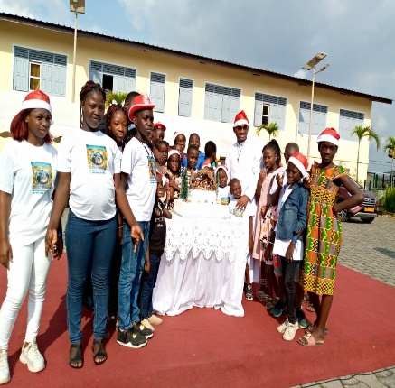
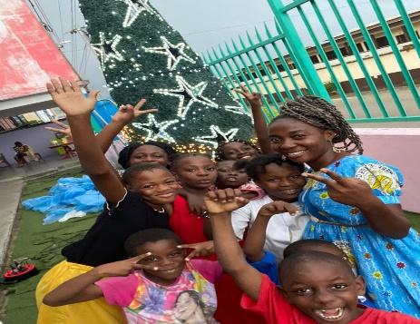
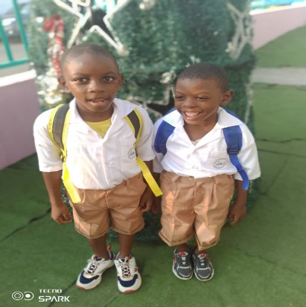

ELEMENTS MARQUANTS EN 2023 :

- Taux de réussite élevé cette année pour les enfants scolarisés dans les établissements scolaires et secondaires, et ceux en fin de formation professionnelle en comparaison avec l’année passée. De 69% de réussite en 2022 on est arrivé à 74.45%.
- 162 enfants et 06 enseignants sensibilisés dans les établissements
- 80 enfants et 1240 adultes sensibilisés dans la rue
- L’organisation de la formation sur la protection de l’enfant, sur le code de l’enfant en République gabonaise et sur le manuel de procédure de prise en charge des victimes de traite aux agents de la police judiciaire et de la gendarmerie.
- Obtention d’ordinateur et imprimante venant de l’UNICEF
DIFFICULTES EN 2023 :
- L’association Arc-en-ciel a dû accueillir des enfants qui sortent du cadre du public établi, c’est-à-dire des bébés et des femmes (22 ans). Ceci met à mal le travail que nous devons effectuer car ce public demande d’autres attentions et besoins auxquels les centres n’ont pas les moyens de répondre.
- 04 fugues enregistrés (les enfants qui ont fugué sont tous des enfants de rue). Il y a eu 3 enfants qui ont fugué et un a fugué 2 fois.
- 73 refus des adultes lors du travail de rue.
- 06 décrochages au niveau des formations professionnelles pour les enfants en suivi post-carcéral
- Difficulté d’obtention des documents des parents pour l’établissement d’actes de naissance et les assurances CNAMGS
PERSPECTIVES 2024 :
- Obtenir de nouveaux financements pour un meilleur fonctionnement des centres
- Rencontrer les nouvelles autorités (CTRI) pour un plaidoyer afin de pouvoir commencer les travaux de construction du “Village Arc-en-ciel” qui reste pour nous un projet important qui nous permettra non seulement d’avoir un espace d’accueil plus grand pour les enfants mais aussi d’y développer notre économie sociale grâce aux différentes activités rémunératrices que nous effectuerons et qui nous permettrons une meilleure autonomie.
- Obtention d’un bus pour faciliter le transport scolaire et les démarches des enfants

LE PROGRAMME D’ACCOMPAGNEMENT DES MINEURS EN CONFLIT AVEC LA LOI
Le soutien apporté aux mineurs en conflit avec la loi au travers du programme d’accompagnement comprend un soutien scolaire, juridique, psychologique, éducatif et une préparation pour la réinsertion future. Des enfants âgés de 13 à 23 ans ont été suivis au niveau carcéral de Libreville.
ELEMENTS MARQUANTS EN 2023
- L’usage d’une nouvelle technique de prise en charge psychologique au centre et à la prison nommée E.F.T (Emotional Freedom Technique) visant à traiter des blocages émotionnels et à se libérer des émotions négatives en stimulant avec le bout des doigts des points d’acupuncture.
- Accompagnement d’un détenu à la caravane médicale organisée par le Samu social à Saint Pierre.
- Après avoir signalé 32 cas de détention abusive, 18 mineurs ont été libérés et 1 jugé.

DIFFICULTES EN 2023
- Les détentions abusives à la prison due aux grèves répétés pendant plusieurs mois du tribunal renforçant la violence due au sentiment de fatigabilité en milieu carcéral.
- L’arrêt pour 5 mois des activités à la prison dû au changement de régime politique.
- Retard dans l’actualisation des fiches d’extractions (en prenant en compte les mineurs libérés et les nouveaux mineurs écroués) ; ce qui est dû à la non-visibilité de l’identité de certains nouveaux mineurs incarcérés, cela a pour conséquence l’absence de ces derniers aux activités scolaires, juridique, psychologique etc.
- Manque d’une salle appropriée pour la tenue des entretiens individuels entre les mineurs et la juriste ou le psychologue.
PERSPECTIVES POUR 2024
- Continuer de proposer des ateliers de vacances aux mineurs pour l’apprentissage de potentiel métier
- Proposer aux parents des mineurs incarcérés présentant une problématique de l’addiction aux drogues dures à savoir : le cannabis, Kéméca, tramadole etc.., un suivi thérapeutique chez un addictologue de leur choix.

- En 2023  LES EFFECTIFS |  | Nombre | Commentaires
Enfants hébergés dans les centres | Total | 53 | Hébergés dans les centres Arc-en-ciel et Espoir, ils reçoivent un accompagnement approprié selon leur situation
Enfants hébergés dans les centres | Garçons | 23 | Au 01 janvier 2023, 2 garçons étaient présents et 10 au 31 décembre, nous avons accueilli 21 nouveaux garçons et nous avons eu 13 réinsertions familiales.
Enfants hébergés dans les centres | Filles | 30 | Au 01 janvier 2023, 8 filles étaient présentes et 15 au 31 décembre. Nous avons accueilli 22 filles et nous avons eu 15 réinsertions familiales.
Enfants Accompagnés  en externe | Total | 42 | Ces enfants en famille ou en autonomie ont pu bénéficier d’un accompagnement de notre équipe pluridisciplinaire pour favoriser leur réinsertion dans la société. Soulignons que les accompagnements se font quand un projet est défini avec l’enfant et qu’il s’est présenté plusieurs fois au centre.
Enfants Accompagnés  en externe | Garçons | 15 | Au 01 janvier au 31 décembre 2023, 15 garçons ont été accompagnés par le centre
Enfants Accompagnés  en externe | Filles | 27 | Au 01 janvier au 31 décembre 2023, 27 filles étaient accompagnées par le centre.
Enfants et femme mère accompagnés à la prison | Total | 229 | Mineurs et femmes-mères incarcérés ont pu être sortis de leur exclusion et ont bénéficié d’un accompagnement pluridisciplinaire
Enfants et femme mère accompagnés à la prison | Libreville  Franceville | 229  0 | 84 mineurs (01 fille et 83 garçons) incarcérés et 130 femmes-mères incarcérés  15 enfants suivis par le centre Arc-en-ciel pour le programme de suivi post-incarcération  Cette année il n’y a pas eu d’activités à Franceville par manque de financement.
Enfants et femme-mères accompagnés par l’association Arc-en-ciel | Total | 323 | Enfants en situation de vulnérabilité qui, grâce au soutien apporté par l’Association Arc-en-Ciel, ont pu jouir de leurs droits et de protection pour leur épanouissement. En comparaison avec 2022, nous enregistrons une légère baisse due à la diminution du nombre de mineurs écroués à la prison mais aussi du nombre des enfants hébergés dans nos centres.

ENFANTS SUIVI EN INTERNE

- Typologie des causes d’arrivée des enfants hébergé
En 2023, les 40% des enfants hébergés ont été des enfants en détresse sociale soit 21 enfants
en détresse sociale sur les 52.
Causes d’arrivées | Nombre
Enfant victime de maltraitance | 7
Enfant victime de traite | 14
Enfant de la rue | 1
Enfant dans la rue | 6
Enfant en détresse sociale | 22
Enfant en conflit avec la loi | 01
Abus sexuel | 02
Total | 53

Nationalité
La plupart des enfants accueillis dans les centres sont de nationalité gabonaise, sur les 53 enfants, nous comptons 37 enfants (18 garçons et 19 filles) soit 70% de l’effectif.
Nationalités | Nombre d’enfants
Nationalités | Genre |  | Total
Nationalités | Garçons | Filles | Total
Benin |  | 3 | 3
Cote d’Ivoire |  | 1 | 1
Gabon | 18 | 19 | 37
Nigeria | 3 | 2 | 5
Togo |  | 6 | 6
Gabon-Nigeria | 1 |  | 1
Totaux | 22 | 31 | 53

Age : Les âges des enfants qui ont été hébergés et qui en sont encore varient entre 0 et 22 ans. La plus petite fille a 5 ans et le plus petit garçon hébergé a 1 mois. Le plus grand garçon a 17 ans et la plus grande fille 22 ans.
Situation familiale à l’arrivée :
Récapitulatif des situations familiales des enfants dès leurs arrivées aux centres.
Types de famille | Garcons | Filles | Total
Famille avec les deux parents | 1 | 2 | 3
Famille élargie | 6 | 7 | 13
Famille monoparentale | 11 | 10 | 21
Famille recomposée | 2 | 1 | 3
Famille d’accueil | 3 | 10 | 13
Total | 23 | 30 | 53

Durée des séjours
La durée du plus court séjour est de 24 heures et le plus long séjour enregistré est de 2 ans.
Enfants suivis en externe :
Les enfants suivis en externe sont généralement répartis en 2 catégories. La première catégorie renvoie aux enfants suivis en externe, qui n’ont jamais été hébergés dans les centres Arc-en-ciel et Espoir. Ceux-ci sont généralement des enfants ayant dépassé la limite d’âge requise (de 7 ans à 16 ans pour les garçons ; et de 6 ans à 18 ans pour les filles) ; ou ceux qui ont un cadre de vie familiale dit acceptable et bénéficient d’une aide pour leur scolarité (inscription, transport etc.).
La deuxième catégorie comprend les enfants qui ont été hébergés au centre puis réinsérés en famille tout en bénéficiant, à l’extérieur, d’un accompagnement du centre. Ainsi dans le tableau ci-après, nous avons classé par genre les externes dits typiques (ceux qui n’ont jamais été hébergés dans nos centres) ainsi que ceux qui ont été hébergés avant et durant l’année 2022 dans nos centres et ont bénéficié d’un suivi en externe en 2023. Tout au long de l’année 2023, nous avons suivis en externe 42 enfants.

Catégorie | Nombre d’enfants accompagnés en externe
Catégorie | Garçons | Filles | Total
Enfants n’ayant pas été hébergés aux centres | 2 | 8 | 10
Enfants ayant été hébergés aux centres | 13 | 19 | 32
Total | 15 | 27 | 42

Nationalité : les enfants suivis en externe sont en majorité de nationalité gabonaise ; ils représentent 76% des externes.

Nationalité | Nombre d’enfants
Nationalité | Filles | Garçons | Total
GABON | 13 | 19 | 32
CONGO | 2 |  | 2
TOGO | 4 |  | 4
Cameroun-Gabon | 1 |  | 1
Gabon-Congo | 2 |  | 2
France |  | 1 | 1
Total | 22 | 20 | 42

Enfants en conflit avec la loi :
Au niveau de la prison centrale de Libreville, nous suivons trois catégories de personnes : les mineurs garçons, les mineurs filles et les femmes. Tout au long de l’année 2023, nous avons accompagnés 83 garçons, 1 fille et 130 femmes.
Les mineurs (garçons et filles) étant la cible prioritaire, un descriptif des types de délit et niveau d’études a été fait afin d’avoir un meilleur aperçu de cette population cible.
Au cours de l’année 2023, nous avons accompagné 84 mineurs détenus de la prison centrale de Libreville dont l’âge varie entre 15 et 20 ans. En ce qui concerne, les mineures il n’y a qu’une qui a été recensée et est âgée de 17 ans. Au niveau de la prison de Franceville il n’y a pas eu d’activités par manque de financement.

Infractions commises par les mineurs détenus à la prison centrale de Libreville
Sur 84 mineurs détenus tant à la détention des mineurs qu’à la maison d’arrêt pour femmes et pour les filles, les types de délit et crime commis ont été répertoriés dans le tableau ci-dessous.

Type de délit/crime | Spécificité | Nombre 2022 | Nombre 2023
Vol | Simple | 11 | 4
Vol | Aggravé | 66 | 32
Vol | Qualifié | 39 | 22
Vol | Avec violence | 5 | 1
Coups et blessures volontaires |  | 3 | 4
Actes ayant entraîné la mort d’autrui | Coups mortels  Meurtre  Assassinat  Homicide involontaire | 7  1  2  1 | 3
Viol |  | 9 | 9
Tentative de meurtre |  | 2
Tentative de vol qualifié |  | 1 | 1
Tentative de vol aggravé |  | 4 | 1
Détention des stupéfiants |  | 1 | 1
Violence et voie de fait |  | 1 | 1
Association des malfaiteurs |  | 0 | 1
Associations des malfaiteurs, violence et voie de fait |  | 0 | 3
Vol aggravé et associations des malfaiteurs |  | 0 | 1
Abus de confiance |  | 1
Recel |  | 1
Violation de domicile |  | 1
Total |  | 156 | 84

Il ressort de ce tableau, que pour les infractions notamment le vol dans sa globalité, il y a un recul de 2022 en 2023. Le même constat est fait pour pour les actes ayant entraîné la mort. Pour ce qui est du viol, on observe une constance. On note, par ailleurs, que certaines infractions commises en 2022, n’ont pas été commises en 2023 telles que le recel, l’abus de confiance, violation de domicile. Cependant, il y a certaines infractions enregistrés pour le compte de l’année 2023 mais il n’ont existé en 2022.

Le niveau économique de la famille
Le niveau économique de la famille est aussi un facteur important à noter car il renseigne beaucoup sur la présence de l’enfant en milieu carcéral. Ainsi au regard du tableau ci-dessous, il ressort que la majorité des mineurs incarcérés proviennent de la classe moyenne.
Niveau | Nombre
Elevé | 8
Moyen | 42
Faible | 34
Total | 84

Niveau d’études des mineurs détenus
Au regard de ce tableau, il ressort que la majorité des mineurs détenus ont en moyenne un niveau primaire ou secondaire. Ainsi, on note de moins en moins des mineurs analphabètes. Le nombre passe de 25 en 2021, 25 en 2022 à 7 en 2023.
Niveau d’étude | Nombre
Alphabétisation | 7
Primaire | 38
Secondaire | 39
Total | 84

Pour ce qui est des résultats au CEP (Certificat d’études primaires), notons que sur 9 candidats présents à l’examen 8 ont obtenu leurs diplômes, soit 88% de réussite

REINSERTION FAMILIALE DES ENFANTS HEBERGES AUX CENTRES ARC-EN-CIEL ET ESPOIR

Tout au long de l’année, nous avons réinséré 25 enfants (10 garçons et 15 filles). Les réinsertions ont été effectuées majoritairement en famille (proche, élargie etc.), au niveau national pour les résidents nationaux et au niveau international pour les enfants victimes de traite (EVT). Les réinsertions à l’étranger ont été effectuées vers le Togo, le Nigeria et le Bénin.
Cadre de réinsertion | Nombre d’enfants réinsérés
Cadre de réinsertion | Garçons | Filles | Total
Famille avec les deux parents | 1 | 2 | $$3$$
Famille monoparentale | 2 | 3 | 5
Famille recomposée | 1 | 0 | 1
Famille élargie | 2 | 6 | 8
Famille/centre d’accueil | 3 | 1 | $$4$$
Pays d’origine | 1 | 3 | $$4$$
Total | 10 | 15 | 25

Au cours de l’année 2023, nous avons enregistré trois (4) fugues des enfants hébergés au centre Arc-en-ciel.
Réinsertion scolaire et formative
Pour l’année académique 2022-2023, 55 enfants (internes comme externe) suivis par l’Association Arc-en-ciel ont pu poursuivre ou reprendre leur scolarité ou formation professionnelle dans différents établissements. C’est avec succès que plusieurs d’entre eux ont réalisé et terminé l’année scolaire. Etant inscrit à différents niveaux, nous comptions pour cette année académique :
- 1 enfant en Alphabétisation,
- 21 enfants inscrits au primaire,
- 24 enfants au secondaire,
- 5 en formation intramuros (couture),
- 4 en formation professionnelle.

Nous avons réalisé un Nous avons réalisé un taux de réussite de 74.45% pour les enfants scolarisés dans les établissements scolaires et secondaires, et ceux en fin de formation professionnelle. En comparatif avec l’année passée (69%), nous enregistrons un taux de réussite nettement à la hausse
Parmi les enfants inscrits en classe d’examen ou en formation, 9 ont obtenus leurs diplômes ou attestations.

Diplôme obtenus ajouter cep prison | Nombre | Remarques
Certificat d’Etude Primaire et Elémentaire (CEPE) | 9 | Une fille externe suivi et 08 mineurs détenus
BEPC | 1 | Une fille externe suivi
Baccalauréat | 2 | Deux garçons externes suivis
Certificat de fin de Formation Professionnelle | 1 | Un garçon suivi post-carcéral
Attestation de Formation en Couture | 5 | Quatre filles EVT hébergées au centre et une externe

En fin d’année 2023, nous avons inscrit 43 enfants qui poursuivent actuellement leurs scolarités pour les uns et formation professionnelle pour les autres. Nous comptons :
- 17 enfants au primaire ; 20 enfants au secondaire et 4 enfants en formation professionnelle

LES ACTIVITÉS INTERDISCIPLINAIRES EN 2023

SERVICE SOCIAL
L’EQUIPE : Mme. MAWILI Rosine (Responsable), Mme BADJINA MOUNGUENGUI Léonie, M. MBANDZA Aricain, Mme. BIGNOUMBA Maryange.
OBJECTIF : Améliorer la protection des enfants en offrant un lieu de permanence sociale pour toute question relative à la protection des enfants ainsi qu'en apportant un accompagnement aux enfants en difficulté dans le but de trouver des solutions durables à leur situation sociale.
Axes principaux d’intervention : Centres Arc-en-ciel, Espoir et la prison centrale de Libreville.
Le travail des agents sociaux est axé sur trois plans spécifiques que sont : Accueil-Ecoute-Orientation ; Réinsertion sociale/familiale ; et Réinsertion scolaire/formative/professionnelle. Chaque plan comprend des activités bien précises notés ci-après.

Activités réalisées en 2023 |  | Nombres
Accueil, Ecoute, Orientation | - Demandes diverses | 684
Réinsertion sociale, familiale | - Entretiens avec les enfants | 319
Réinsertion sociale, familiale | - Entretiens avec les parents | 161
Réinsertion sociale, familiale | - Visites à domicile (VAD) | 62
Réinsertion sociale, familiale | - Réunions avec les parents | 02
Réinsertion scolaire, formative, professionnelle | - Démarches dans les institutions scolaires, formations professionnelles | 347

- Accueil, écoute et orientation des demandeurs d’aides
Une permanence sociale a été assurée tout au long de l’année afin de répondre aux différentes demandes. Nous avons enregistré :
Demandes diverses – Le type de demandes varie selon les besoins et profils des demandeurs ; elles incluent les demandes à réponses immédiates, appelées demande d’urgence (kits alimentaires, demande de placements, les demandes de formation professionnelle, aide financière pour la scolarité et le transport etc.), des ouvertures d’enquête sociale et/ou la réorientation qui est une demande avec une enquête qui pourra aboutir à une aide régulière (kit mensuel, formation, scolarité,…) avec un accompagnement pour le suivi.
Le service social, après écoute, apporte aux demandeurs la solution appropriée ou le réoriente vers une autre structure si le cas ne peut être traité par l’Association.
Nous observons une augmentation par rapport à l’année précédente, passant de 133 à 684 cette année. Cette augmentation est due à la hausse des prix des produits de première nécessité et du transport en 2023 au Gabon. En plus, après la Covid, certaines familles ont perdu leurs emplois entrainant des difficultés de survie. On a donc accueilli beaucoup de famille en détresse
- Réinsertion sociale et familiale des jeunes
  - Entretien avec les enfants – L’objectif des entretiens est de recueillir toutes les informations des problèmes des enfants, pour mieux connaître leur parcours et d’ouvrir une fiche sociale pour entamer un accompagnement et/ou un internement. Cela permet ensuite de faire un suivi et d'évaluer l’accompagnement de l’enfant en vue de sa réinsertion. Nous avons réalisé cette année 319 entretiens contre 541 en 2022. Cette baisse du nombre des entretiens s’explique par le fait qu’il y avait une diminution du nombre de personnel au service social, par le refus des enfants de venir en entretien et par le refus de certains enfants de parler.
  - Entretien avec les parents - Ces entretiens visent à recueillir les informations en lien avec la situation de l’enfant afin d’avoir aussi la version des parents. Cela contribue à la préparation des enfants à leur réinsertion familiale, élargie ou non. En terme d’entretiens avec les parents, nous avons réalisé 161 cette année contre 315 en 2022. Le nombre a diminué en raison du manque de financement dû à l’absence de projet à AEC au premier semestre 2023 et à la réduction du personnel.
  - Visites à domicile (VAD) – Les visites à domicile permettent de vérifier sur le terrain les informations reçues en entretien et de s’assurer que le cadre de vie est stable pour l’enfant. C’est aussi une opportunité d’échanger avec les parents et les enfants après la réinsertion. 62 VAD comparé à 2022 qui en comptaient 118. Nous constatons une baisse cette année en raison de la réduction du personnel au service social et de la situation financière qu’a connu l’Association en l’absence de projet.

- Réunion avec les parents – organisées avec les parents pour faire un bilan de l’année antérieure, préparer l’année scolaire 2022-2023 et discuter des résultats des enfants et la responsabilité de chacun. Nous en avons organisé 2 avec 5 participants à chaque séance.

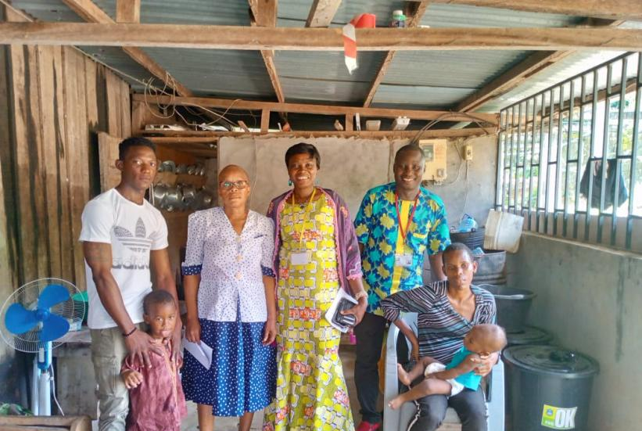

- Réinsertion scolaire, formative et professionnelle des jeunes
Démarches dans les institutions scolaires, formatives et professionnelles – Elles visent à prendre contact avec le corps administratif enseignant afin d’inscrire ou de réinscrire les enfants. Également de veiller à l’assiduité de l’enfant, ses progrès et difficultés dans son parcours scolaire ou professionnel. Pour cette année il y a eu 347 démarches contre 296 en 2022. Celles-ci ont d’ailleurs porter des fruits étant donné les très bons résultats scolaires observés.

Formation en informatique
Il y a eu des cours d’informatique au centre Arc-en-ciel avec 07 filles et 04 garçons. Pendant ces séances, les enfants ont appris comment allumer l’ordinateur. Ils ont aussi appris la saisie et l’enregistrement d’un document. Ils ont fait l’introduction au Word et à Excel, l’utilisation d’internet, YouTube, Mozilla, Google, Google chrome et Fairbox.
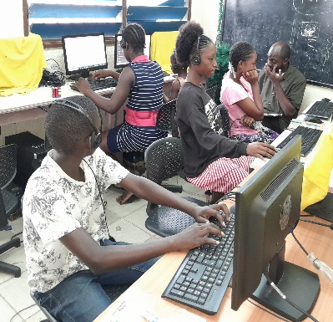

Formation en couture
La formation en couture a été faite à 4 filles victimes de traite et un garçon en situation de rue. Ces cours permettent aux enfants d’acquérir des savoir-faire nécessaires pour agrémenter leur propre foyer, créer une Activité génératrice de revenus ou décrocher un emploi dans le domaine, savoir effectuer des travaux simples, avoir la base pour débuter dans l’entreprenariat grâce à la couture.
Les enfants ont étudié le matériel de base de couture, les points de bases à la main (des points de surfilage, points de couture, points de boutonnière), la base du travail à la main, la découpe du tissu. Ce module leur a permis d’apprendre comment mettre les boutons sur un habit, comment coudre un habit déchiré.
Ils ont appris aussi la base et le pédalage de la machine, l’exercice des lignes droites, la création les petites robes et jupes droites.

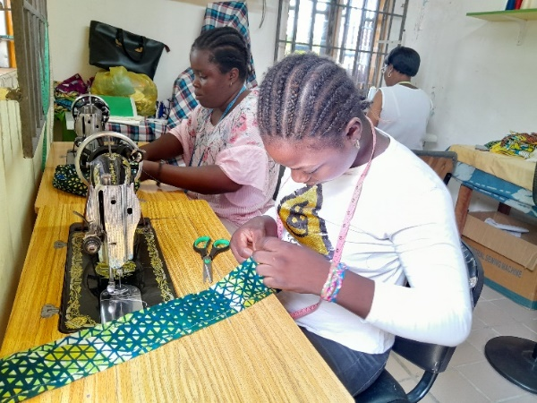

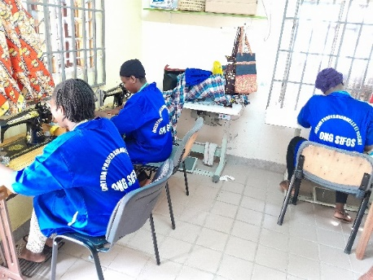

LES POINTS FORTS :
• Le suivi dans les démarches scolaires qui a permis de réinsérer 55 enfants avec une beau de taux de réussite scolaire de 74.45% .
• La bonne relation entre agents du service et une dynamique professionnelle dans le travail
LES DIFFICULTES :
• Le départ de deux agents de l’Etat affectés ailleurs, a fait peser le travail sur les autres agents. Ce départ a engendré le cumul du travail de la responsable de service, qui non seulement fait le travail de supervision du service mais aussi de référente. Cela a aussi eu pour conséquence la baisse de certaines activités.
CONCLUSION :
Dans l’ensemble, le service fonctionne bien dans l’exécution des activités surtout avec la réinsertion des enfants, le travail est moins stressant. Cela nous permet de bien traiter les enfants que nous recevons.

SERVICE EDUCATIF
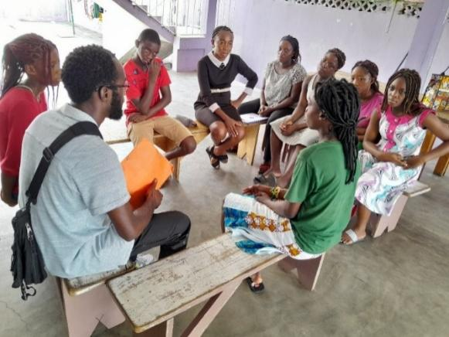

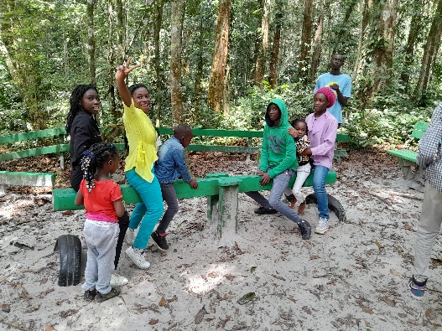

L’EQUIPE DU SERVICE :

Mme. MOULEKA Ida (Responsable), M. EDOU NGOUA Nicaise, M. Farrel Myril NDONG, Mme MAWOUILI MOUSSAVOU Emmanuella, Mme OBONE ANGORA Jessica Andy, Mme ABAGUE Raïssa épse VELLY KOUMBA
M. MEZUI Franck, M. DIAWARA, M. WEWE François, Mme OUMOU, M. RAMSSES, Sr MAKOLA Odette

OBJECTIF : TRAVAILLER POUR LA REEDUCATION ET MODIFICATION DU COMPORTEMENT DES ENFANTS EN SITUATION DE VULNERABILITE EN PROPOSANT UN ACCOMPAGNEMENT SPECIFIQUE INCLUANT LES SENSIBILISATIONS DES ENFANTS, LE SOUTIEN SCOLAIRE, ET AUTRE ACTIVITES SUR LES HABILITES SOCIAUX QUI FAVORISENT LEUR EPANOUISSEMENT, SAVOIR-VIVRE ET SAVOIR-FAIRE EN SOCIETE.

Activités éducatives réalisées en 2023 |  | Nombres
Travail sur la modification du comportement de l'enfant | Entretiens individuels de sensibilisation et de suivi | Année 2022 | Année 2023
Travail sur la modification du comportement de l'enfant | Entretiens individuels de sensibilisation et de suivi | 2014 | 1805
Apprendre à l'enfant à vivre en communauté | Causeries éducatives | 170 | 791
Outils visant le développement des capacités de l'enfant | Soutien scolaire | 530 | 871
Outils visant le développement des capacités de l'enfant | Activités Artistiques / Ludiques | 538 | 1223
Outils visant le développement des capacités de l'enfant | Sportives | 231 | 550
Outils visant le développement des capacités de l'enfant | Sorties extérieures | 222 | 543

Travail sur la modification du comportement de l'enfant
- Entretiens individuels de sensibilisation et de suivi, ils permettent de recueillir des informations sur l’enfant, mieux connaitre sa situation ou son problème et comprendre son comportement pour un meilleur accompagnement. Ces entretiens et sensibilisations sont faits par tous les agents du service, cela se fait en respectant l’éthique et la déontologie et dans le respect de chaque enfant. Tout cela, avec pour but d’entraîner une modification du comportement chez l’enfant. Cette année 2023, nous avons réalisé 1805 entretiens contre 2014 en 2022. Cette diminution par rapport à l’année passée est due au fait qu’un grand nombre d’enfants a été réinséré.
Apprendre à l'enfant à vivre en communauté
- Causeries éducatives : technique d’échanges d’informations entre un ou plusieurs agents et des enfants sur des thèmes spécifiques comme le savoir-vivre, le savoir-être, les Droits des enfants, l’hygiène etc. En vue d’apporter une modification du comportement dans un domaine souhaité et précis. Nous avons pu réaliser 791 en 2023 contre 170 en 2022. Cette augmentation s’explique par le fait que qu’il y a 2 éducateurs de plus en 2è semestre et 11 enfants internes de plus que l’année passée. Les éducateurs s’étaient mis au défi de mieux travailler et ils ont augmenté leur rendement. Les enfants en 2023 avaient beaucoup plus de problèmes de comportement, ce qui nécessitait des causeries éducatives pour les recadrer.
- Outils visant le développement des capacités de l'enfant
- Soutien scolaire : un accompagnement éducatif qui vise à aider les enfants à comprendre les matières scolaires, à améliorer leurs rendements et à renforcer leurs connaissances. Il permet également de détecter le niveau d’études des enfants pour mieux les orienter dans un cursus scolaire. Pour cette année 2023 nous avons réalisé 871 contre 170 en 2022. Il y a eu plusieurs séances de soutien scolaire par jour que l’année passée, les enfants ayant plus de problèmes à l’école que l’année. Le 2 agents de plus ont apporté une contribution considérable. Ceci a permis d’avoir un taux de réussite plus élevé que 2022.
b) Activités artistiques et ludiques, elles sont utilisées pour dévoiler les émotions et les sentiments comme l’amour, l’ennui, la joie, la peur… Et montrer ainsi la capacité de créativité. Pour cette année 2023, nous avons pu réaliser 1223 contre 530 en 2022 avec l’aide des 2 nouveaux éducateurs et des bénévoles qui venaient régulièrement au centre pour ces activités surtout en vacance.
c) Sportives, c’est une activité mise en place afin de permettre aux enfants de se relaxer tout en s’amusant. Elle aide aussi à développer l’esprit d’équipe et de soutien entre les enfants grâce aux jeux collectifs tels que le football par exemple. Contrairement en 2022, qui comptaient 231 activités réalisées, en 2023 nous chiffrions 550. Cette augmentation est liée à l’augmentation du nombre d’enfants internes et à l’augmentation des séances de sport qui sont passées de 01 par semaine en 2022 à 2 par semaine en 2023.
d) Sorties extérieures, elles permettent aux enfants de découvrir d’autres milieux, les participations aux programmes organisés par d’autres institutions sur le droit des enfants, les messes à l’église Sainte-Marie, les kermesses etc. Pour cette année 2023, nous avons réalisé 543 sorties contre 222 en 2022. Comparativement à 2022, en 2023 il y avait beaucoup d’invitations de la part des institutions et organisations. Le groupe des bénévoles avait mis à disposition un bus pour la sortie des enfants, ce qui a favorisé l’augmentation du nombre de sorties.
LES POINTS FORTS :
- L’augmentation des chiffres de nos activités est élevée comparé à 2022 pour des raisons énumérées plus haut.
- Réinsertion en famille de la grande partie des enfants hébergés. Les éducateurs spécialisés ont travaillé à la modification du comportement des enfants et à la sensibilisation des parents afin d’améliorer la relation entre parents et enfants ; faciliter la réinsertion de l’enfant en famille.
LES DIFFICULTÉS :
- Diminution des entretiens et sensibilisations qui s’élèvent à 1805 en 2023 contrairement à l’année passée 2022 qui s’élevaient à 2014. Cette diminution par rapport à l’année passée est due au fait qu’un grand nombre d’enfants a été réinséré.
LES PERSPECTIVES :
- Avoir tous les chiffres de nos activités à la hausse.
CONCLUSION :
En définitive, nous pouvons dire que le bilan du service éducatif, au regard de toutes les informations recueillies, est positif dans son ensemble. En effet, les aspects positifs dont nous faisons allusion apparaissent dans les activités telles que le soutien scolaire expliquant un taux de réussite élevé cette année, les sorties extérieures, causeries éducatives, artistique et ludiques et même dans l’activité sportive, sans oublier les réunions de services et de coordinations.

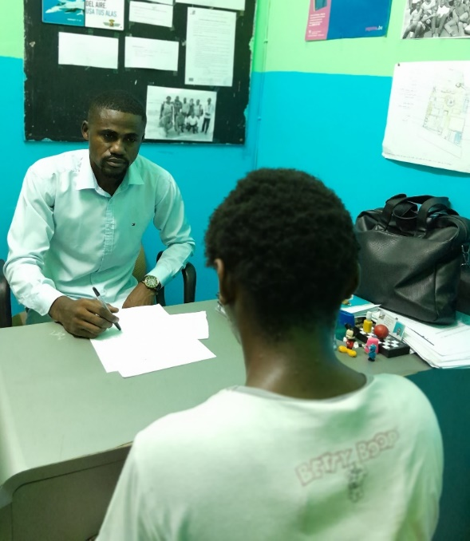
SERVICE PSYCHOLOGIE
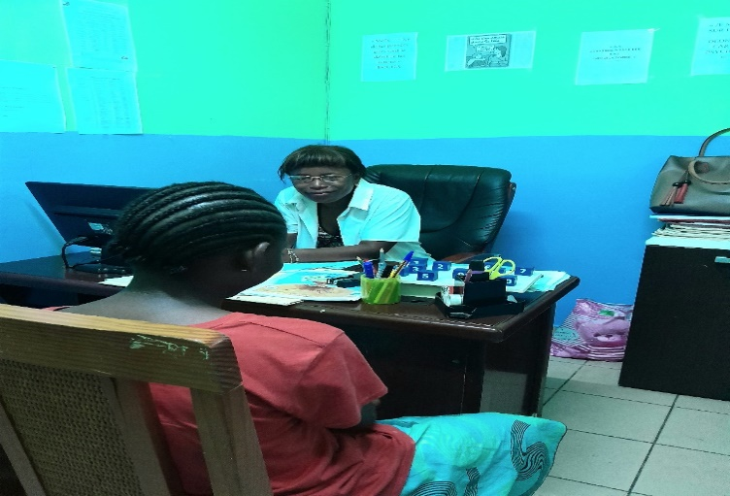

L'Équipe : BOUNGOUENDJI Seventh et Mme. MOUGOUTSI Emma Flora
Objectif : Aider les enfants à retrouver un équilibre psychique grâce à un soutien psychologique. D'une part, grâce à un travail sur les difficultés psychologiques personnelles de l’enfant et d’autre part, grâce à un travail sur les mécanismes familiaux qui impactent l’état psychique de l’enfant.
Axes principaux d’intervention : Centres Arc-en-ciel, Espoir et la prison centrale de Libreville, Sensibilisation en institution.
La pratique psychologique est au cœur de la dimension psychique de chaque enfant. C’est pourquoi, plusieurs activités telles que les entretiens individuels, la passation des tests psychologiques, les phases d’observations, les groupes de paroles, les jeux de rôle ainsi que des thérapies familiales sont mises en place afin de favoriser la santé mentale du dit enfant. Les statistiques de ces activités se présentent comme suit :

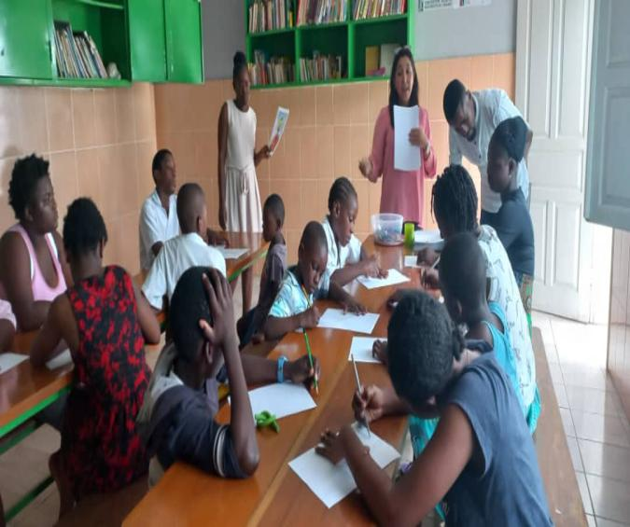
Bilan psychologique effectué en 2023 nombre d’enfants
Psychothérapie avec les enfants | Entretiens individuels | 702
Psychothérapie avec les enfants | Tests psychologiques | 60
Psychothérapie avec les enfants | Observations | 25
Activité de groupe ou collective | Groupe de paroles | 59
Activité de groupe ou collective | Jeu de rôle | 10
Médiation familiale via l’approche systémique | Entretiens avec les parents au bureau, téléphonique et lors des visites à domicile | 233

Psychothérapie avec les enfants
Les entretiens individuels renvoient à un espace d’expression que l’on offre à un individu afin de mettre des mots sur les maux dont il souffre. En effet, le patient est invité à exprimer librement ses pensées, émotions, ses sentiments, son vécu et cela se fait par le psychologue qui guidera la personne dans l’exploration de son inconscient, dans le strict respect de la dimension psychique de celui-ci, tout en faisant des relances afin d’extérioriser une situation problématique rencontrées à un moment donné de la vie du sujet.
Le chiffre de ces entretiens s’élève à 702 en 2023 contre 833 en 2022. Cette baisse est due à plusieurs causes, notamment les congés techniques d’un membre du service, les réinsertions des enfants et l’arrêt momentané des activités à la prison suite au changement de régime politique.
La phase d’observation clinique est décrite comme une étape importante dans le suivi, l’accompagnement psychologique. Elle a pour but de relever un certains nombres de faits, d’actions, comportements, phénomènes à partir desquels il sera possible de formuler une hypothèse pour aider dans le diagnostic. En effet, ces différentes observations tournent autour de la brimade, la violence verbale, les motifs de meurtre observés chez les mineurs incarcérés, la stigmatisation etc…
Nous sommes passés de 26 en 2022 à 25 en 2023.
Les tests psychologiques quant à eux sont des outils utilisés dans la pratique clinique pour corroborer des diagnostiques face aux comportements et réactions de l’enfant par exemple, d’évaluer les caractéristiques mentales ou comportementales d’un individu. Dans cette pratique de nombreux tests ont été utilisés à savoir le dessin de famille pour comprendre la dynamique psychique de l’enfant et savoir sa position au sein de sa famille, le dessin libre pour rentrer en contact avec l’enfant inhibé pour favoriser l’expression des tendances et processus inconscients, le T.A.T (thématique apperception test) pour comprendre la structure du sujet, sa dynamique et sa personnalité au travers des planches soumises, le test d’estime de soi pour comprendre comment il se juge, la valeur qu’il se donne. Cette année, le chiffre a augmenté à 60 contre 56 en 2022.
Les groupes de paroles offrant un espace de paroles et d’échanges sont constitués par un regroupement d’individus tous concernés par les mêmes préoccupations à un moment donné de leur vie. La finalité de cette rencontre permet aux personnes impliquées de retrouver un mieux-être psychologique. Il favorise l’écoute, l’expression ou la parole peut être posée et entendue, de proposer un espace qui permet de communiquer efficacement sur les difficultés rencontrées dans une problématique particulière grâce aux échanges qui s’y produisent. Pour cette année, le chiffre est égal à 59 sur 72 en 2022. Une baisse due aux nombreuses réinsertions des enfants et l’arrêt des activités à la prison.
Les jeux de rôle représentent une technique utilisée en psychologie qui consiste à mettre une personne ou un groupe dans une situation fictive et à demander à la personne d’agir comme si cette situation était réelle. Il développe les compétences sociales, favorise l’aspect coopératif au travers du jeu, ressort les affects de chacun pour y travailler. Nous avons réalisé en 2023, 10 contre 12 en 2022. Une légère baisse.
La thérapie systémique qui permet aux membres de la famille d’exprimer et d’explorer leurs pensées et émotions difficiles, de comprendre les expériences et les points de vue des autres, de percevoir les besoins de chacun, de construire une force familiale et de faire des changements utiles dans leur vie ; elle aide dans les divers problèmes émotionnels et comportementaux chez l’enfant. Par conséquent, nous travaillons avec l’enfant d’abord, ensuite avec les parents et enfin, parents et enfants ensemble, afin de renouer les liens et ramener l’harmonie. En 2022, nous avons compté 175 comparé à 2023 qui est de 233, une forte augmentation avec l’arrivée des parents des enfants externes.
Hormis les éléments cités plus haut nous notons :
LES POINTS FORTS :
- L’usage d’une nouvelle technique de prise en charge au centre et à la prison nommée E.F.T (emotional freedom technique) visant à traiter des blocages émotionnels et à se libérer des émotions négatives en stimulant avec le bout des doigts des points d’acupuncture.
- La pratique du test du dessin de l’arbre avec les enfants du centre pour travailler sur les objectifs, la vision, les projets et les challenges de l’enfant.
- L’arrivée de deux bénévoles dans le service qui ont été d’un grand apport et la participation du service à la formation sur la protection de l’enfant aux agents de la police judiciaire.
LES DIFFICULTES :
- A la prison, la majorité des mineurs incarcérés ont besoin un accompagnement plus pointu alors que les psychologues ne sont qu’à deux. SEVEN.
- Dans l’histoire des mineurs en prison et des mineurs suivis après la prison, la majorité consomme des drogues dures à la recherche des sensations fortes impactant sur leur comportement et leur conduite. Ceci rend difficulté le travail des psychologues car ces genres de cas nécessitent en plus de la psychothérapie l’accompagnement d’un addictologue pour la désintoxication pour plus d’efficacité. Ces services d’addictologie coutent chers et ni le centre, ni les parents des mineurs ont les moyens pour ce traitement.
- L’arrivée aux centres des enfants à bas âge ne rentrant pas dans la population cible, nous font développer d’autres techniques de travail au regard de l’influence négative qui peut produire une contagion comportementale des plus grands vis-à-vis des plus petits.
- Les détentions abusives à la prison due aux grèves du tribunal renforçant la violence due au sentiment de fatigabilité en milieu carcéral.
LES PERSPECTIVES :
- Utiliser cette nouvelle technique E.F.T avec les enfants du centre et à la prison et pratiquer le test de l’arbre régulièrement. Toujours soulager en renforçant le suivi des mineurs en situation de détention abusive.
Conclusion
Pour conclure, malgré quelques difficultés au centre avec la perte d’un agent affectant l’état émotionnel de certains enfants, à la prison du au mouvement de grèves du tribunal, empêchant ainsi le traitement des dossiers de la majorité des mineurs, entrainant des sentiments de lassitude et de fatigabilité et de changement de régime politique qui a ralenti les activités, le service psychologique a su trouver le juste milieu en mettant en place des techniques de suivi, d’accompagnement et de prise en charge.

SERVICE JURIDIQUE
UNE JURISTE : MME POUNA ANAËLLE MURIELLE EPOUSE MOMBO
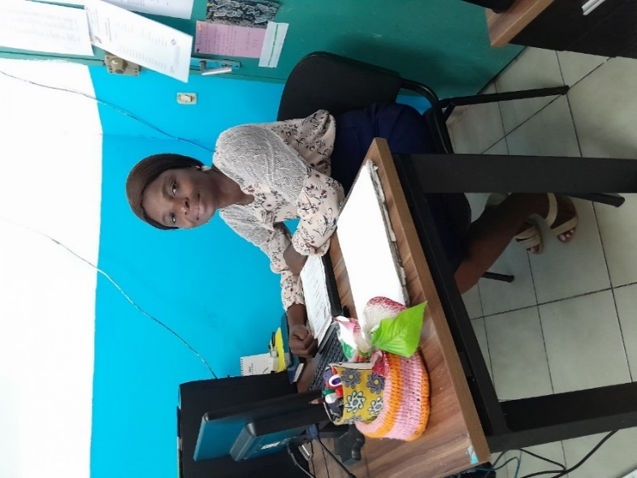

OBJECTIF : AMELIORER LA PROTECTION DES ENFANTS EN SITUATION DE VULNERABILITE EN PROMOUVANT LEURS DROITS A TRAVERS UN ACCOMPAGNEMENT JURIDIQUE
Axes principaux d’intervention : Prison centrale de Libreville, Centres Arc-en-ciel et Espoir, travail de réseau et plaidoyer.
Au cours de cette année, la juriste a réalisé de nombreuses activités tant pour les enfants suivis aux centres Arc-en-ciel et Espoir que pour ceux suivis à la prison centrale de Libreville. Ces activités d’ordre juridique englobent des entretiens, de démarches dans certaines institutions, les sensibilisations, de plaidoyer et bien d’autres. Ces activités sont présentées comme suit :
Activités réalisées en 2023 |  | Nombres
Traitement des problèmes juridiques des enfants | Entretiens juridiques | 113
Traitement des problèmes juridiques des enfants | Démarches au tribunal pour le suivi des dossiers des détenus mineurs notamment des cas de détention abusive (signalement), nous avons obtenu la libération de 18 mineurs et condamnation de deux mineurs | 17
Traitement des problèmes juridiques des enfants | Démarches au tribunal pour le suivi des dossiers des EVT notamment des demandes de placement et de réintégration | 14
Traitement des problèmes juridiques des enfants | Accompagnement des enfants chez le juge | 2
Réaliser une veille juridique sur les lois relatives aux enfants, Sensibiliser aux droits de l’enfant et à la citoyenneté | Activités pour confronter les lois en vigueur et leur application | 1
 | Séance de sensibilisation à l’extérieur | 4
 | Séance de travail de plaidoyer et rencontre réseau | 3
 | Séances de sensibilisation au centre | 4

    - Traitement des problèmes juridiques des enfants en situation de vulnérabilité
- Entretiens juridiques – échanges avec les enfants pour déceler leurs problèmes juridiques et si possible leur apporter des solutions. Mais aussi pour les conseiller et expliquer la procédure judiciaire de leur dossier et les orienter afin d’inciter leurs parents à s’impliquer dans le suivi de leurs dossiers. En effet, nous passons de 214 en 2022 à 113 en 2023 et ce en raison de la suspension momentanée des activités à la prison.
- Démarches au tribunal pour le suivi des dossiers des détenus mineurs – ce sont celles effectuées pour signaler les cas de détention abusive, les dépassements de peine, de signalement de cas de mineurs dont le dossier est instruit par un juge de droit commun. En outre, celles qui concerne les EVT sont celles effectuées pour demander au président de la juridiction pour enfants d’une part leur placement provisoire au centre et lorsque la date de leur retour est fixée, leur réintégration familiale. Au total, on note 31 démarches, une baisse liée d’une part à la suspension des activités à la prison et d’autre part à la grève des magistrats.
- Accompagnement des enfants chez le juge – audience relative au cas de démission parentale d’un enfant placé au centre. Ainsi, nous passons de 2 en 2023 à 1 en 2022.

    - Sensibilisation aux droits de l’enfant et à la citoyenneté
- Séances de sensibilisation extérieur – Au cours de cette année, la juriste a participé au mois de novembre à une séance de sensibilisation dans les écoles. Ensuite, au travail de rue dans différents quartiers de Libreville à savoir Sotéga, Nkembo, IAI, Rio et Venez-voir. Cette année, nous avons réalisé 4 tandis qu’en 2022, aucune sensibilisation à l’extérieur n’a été effectué.
- Séance de travail sur le plaidoyer et rencontre réseau – La participation à une séance de travail organisée par le RESPEG pour formuler des propositions en tant que société civile au Premier ministre et rédiger une déclaration de presse. Les rencontres réseau se sont fait dans le cadre des réunions du RESPEG. Nous passons de 1 en 2022 à 3 en 2023.
- Séances de sensibilisation interne – réalisées avec les filles et les garçons des centre Arc-en-ciel et Espoir sur les droits et devoirs de l'enfant selon le code de l'enfant, la non-assistance à la personne en danger. Nous avons réalisé 4 séances de sensibilisation cette année.
- Activité pour confronter les lois en vigueur et leur application – Nous avons co-organisé avec le service projet dans les locaux du centre Arc en Ciel, une formation des agents de police et de gendarmerie sur le code de l’enfant en République Gabonaise et le manuel de procédure des victimes de traite pendant trois jours.

LES POINTS FORTS :
- Co-organisation avec le service projet de la formation des agents de police et de gendarmerie sur le code de l’enfant en République Gabonaise et le manuel de procédure des victimes de traite.
- Après avoir signalé 48 cas de détention abusive, 29 mineurs ont été libérés et 1 jugé.
- Accompagnement d’un détenu à la caravane médicale organisée par le Samu social à Saint Pierre
- Renforcement des capacités sur certains thèmes notamment la non-assistance à personne en danger, le travailleur social au centre de la mise en œuvre des droits de l’enfant selon le code de l’enfant en République Gabonaise.

LES DIFFICULTÉS :
- Le manque de collaboration des parents dans la collecte des documents d’établissements de jugement supplétif

LES PERSPECTIVES :
- Participation active aux sensibilisations dans les écoles
CONCLUSION :
L'année 2023 a été une année pleine de bouleversements en rapport avec les activités à la prison notamment la suspension momentanée des activités à la prison et la grève générale des magistrats mais on s'est investi tant bien que mal.

SERVICE SANTE
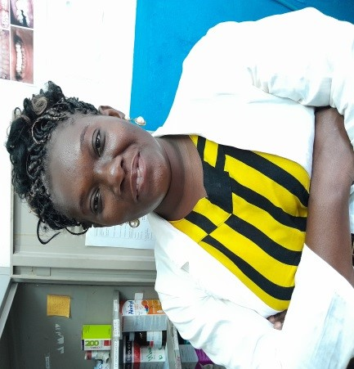

UNE INFIRMIERE : MME NGADI BOUSSOUNGOU STEPHANIE EPSE BOUMEGHA.

OBJECTIF : AMELIORER LA PROTECTION DES ENFANTS EN SITUATION VULNERABLE, EN VEILLANT A LEUR SANTE GRACE A UNE ASSISTANCE EN SOIN ET HYGIENE.
Axes principaux d’intervention : Centres Arc-en-ciel et Espoir
Le travail abattu par le service santé est axé sur trois points essentiels : la sensibilisation (individuelle ou collective), les consultations et soins au centre, et l’accompagnement en externe dans des structures hospitalières.

Activités sanitaires réalisées en 2023 | Nombres 2023 | Nombre 2022
Entretiens individuels de sensibilisation | 242 | 186
Séances collectives de sensibilisation | 404 | 155
Consultations en interne | 987 | 655
Consultations externes | 540 | 282
Démarches externes | 520 | 350

- Sensibilisation des enfants sur les thèmes de la santé et de l’hygiène
La sensibilisation se fait soit de manière individuel ou de manière collective avec les enfants suivis par l’Association Arc-en-ciel (enfants internes ou externes).
- Entretiens individuels de sensibilisation - Tout d’abord durant les entretiens, l’infirmière en charge du service santé explique aux enfants le rôle du service et le but de son travail au sein du centre. Ensuite une fiche médicale de l’enfant est élaborée. Et enfin, grâce à des fiches évolutives, l’infirmière réalise des entretiens de suivis des enfants.
- Séances collectives de sensibilisation - Durant les séances collectives de sensibilisation, des échanges sont faits entre l’infirmière et les enfants sur une thématique reliée à leur santé. Au cours de ces échanges, les enfants sont libres de s’exprimer sur les sujets couverts durant ces moments. Certaines séances peuvent aussi se dérouler avec les autres services du centre. Les thèmes abordés tournent autour de l’hygiène corporelle des enfants, sur les conduites à risque telles que la consommation de drogue ou la protection sexuelle, conséquences de la sexualité précoce chez les adolescents, calcul du cycle menstruel etc.

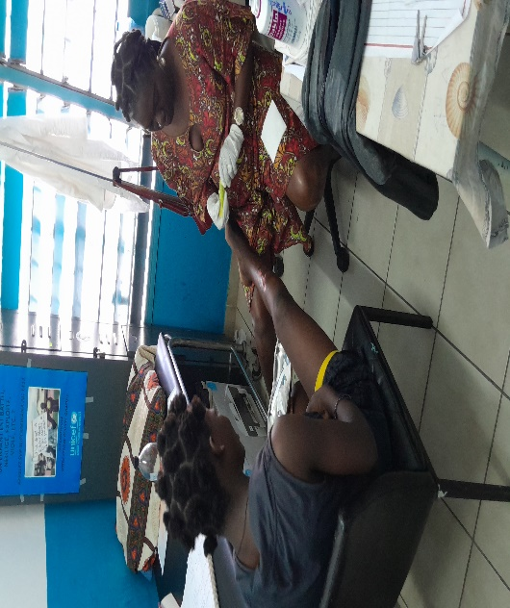
- Offrir aux enfants des soins infirmiers en santé et hygiène au sein de la structure Arc-en-Ciel par les consultations

Consultations en interne – Les consultations en interne apportent des soins infirmiers en matière d’hygiène et de santé. Dans la majorité des cas, les enfants viennent en consultation pour des céphalées, des blessures légères, des états grippaux, des douleurs abdominales, diarrhées

- Orientation et accompagnement des enfants dans leurs besoins médicaux
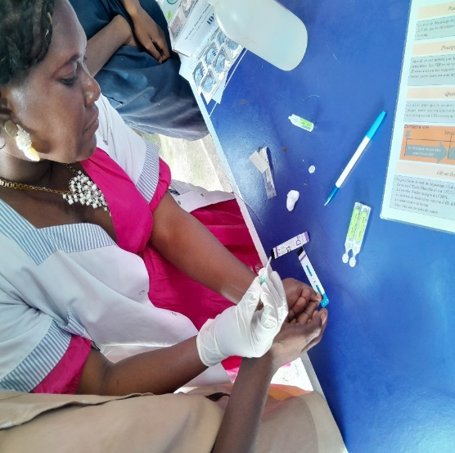
Consultations externes – Les enfants malades sont orientés auprès des spécialistes tels que le gynécologue, le dentiste, le chirurgien, le radiologue, le généraliste etc... Cela consiste également à répondre aux besoins médicaux dans les démarches en pharmacie, consultations des radios, des examens de sang, des échographies etc.

LES POINTS FORTS :
- Accompagnement et suivi prénatal d’une jeune fille mère âgée de 12 ans jusqu’à son accouchement ainsi que d’une autre jeune fille drépanocytaire
- Sensibilisation, dépistage de toute une famille au VIH/SIDA et mise en place d’un calendrier des menstrues des filles au sein du centre (cahier)
- Plusieurs sensibilisations sur les différentes maladies, les modes d’hygiènes (maladies bactériennes, parasitaires, infectieuses, viral et hygiène). Cette année les EVT ont beaucoup appris de ces sensibilisation grâce à la possibilité de traduction de la part d’une ancienne EVT internée. Elles étaient très motivées et contentes d’apprendre de nouvelles choses.
- Bonne collaboration avec la clinique chambrier et la présence d’un médecin généraliste et pédiatre au centre
- L’application des règles de sensibilisation sur l’hygiène par les enfants et la réalisation des tests de grossesses aux jeunes filles internes et externes et mise en place de nouveau des mesures barrières (retour du virus covid)
LES DIFFICULTÉS :
- Absence d’acte de naissance chez certains enfants pour l’établissement de la CNAMGS et le coût élevé des examens sanguin et les difficultés des donneurs de sang pour les enfants victimes de traites par manque de famille (cas de drépanocytose)
- Aucune information sanitaire des enfants victimes de traites à leur arrivée (pas de référence des carnets de santé ni des vaccins à jour, ni pièces d’identité
PERSPECTIVES :
- Avoir un véhicule pour les démarches externes (hôpital et sensibilisation dans les écoles…)
- Avoir l’assurance maladie de tous les enfants Nationaux ou non Nationaux (CNAMGS) et mettre en place des partenariats associatifs avec tous les médecins exerçants en terre Gabonaise non Nationaux pour faciliter la prise en charge des enfants victimes de traite.

CONCLUSION :
Par rapport à l’an passé, cette année 2023 a été marquée par une augmentation en soins et en sensibilisation, tant internes qu’externes, vu l’augmentation du nombre d’enfants. Nous avons également fait dans l’accompagnement des cas psychiatriques et des jeunes filles mères, de la grossesse à l’accouchement. Des sensibilisations sur l’hygiène bucco-dentaire et environnementale qui ont produit des effets positifs chez les enfants et plus précisément en famille avec une application de celles-ci. Enfin le dépistage au VIH/SIDA de toute une famille.

SERVICES QUI SERVENT DE SUPPORT A LA REALISATION DES ACTIVITES

ATELIER DE BRODERIE
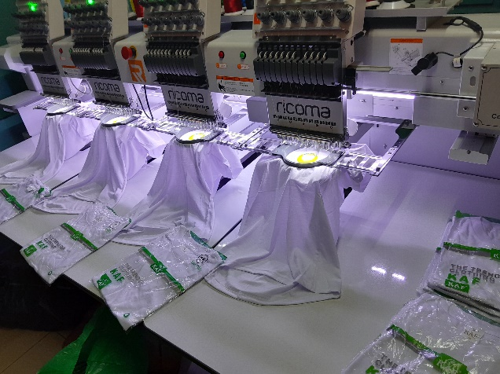
M. BONAVENTURE YANE LEONCE SIMA NGUEMA
OBJECTIF : DEVELOPPER NOTRE ECONOMIE SOCIALE
Réalisation des broderies sur des accessoires tels que :
- Des t-shirts, serviettes, logos pour établissements scolaires, nappes, des sacs etc.

Plus de 2.462.350 francs CFA réalisés grâce à la broderie
Difficulté rencontrée :
- Maintenance de la machine ; représentant un dilemme car il est difficile de trouver un technicien qualifié en la matière.
Perspectives :
- Continuer à faire la publicité pour plus de visibilité
Former un technicien en maintenance pour la machine

SERVICE PROJET

UNE RESPONSABLE DE PROJET : Sr Mèhèza N’DANDJE
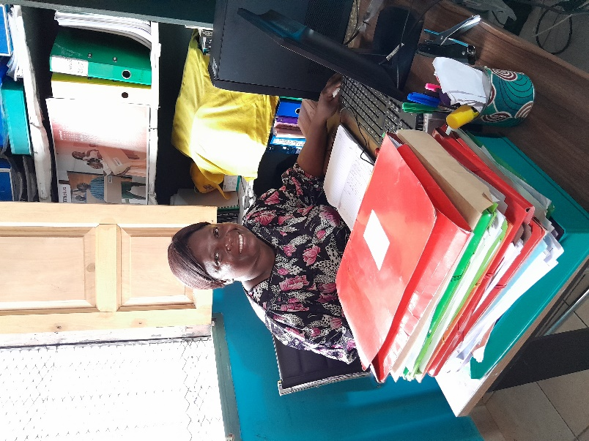
OBJECTIF : PLANIFIER ET GERER LES DIFFERENTS PROJETS DE
L’ASSOCIATION ARC-EN-CIEL EN FAVEUR DE LA PROTECTION DES DROITS DE L’ENFANT.

Suivi de Deux projets en 2023 :
- Solidarité prison
- En faveur d’une enfance et d’une adolescence sans violences au Gabon.
POINTS FORTS :

- Bonne coordination des différents projets et rédaction des rapports mensuels
- Mise à disposition des différents services des prospectus et documents pour le travail de rue et la sensibilisation dans les écoles
- Organisation avec le service juridique de la formation pour les policiers et gendarmes

ERVICE COMPTABILITE

MME NELIE FRISCA KOUMBA
OBJECTIF : ASSURER LA GESTION DE LA TRESORERIE ET UN SUIVI ADMINISTRATIF POUR LES RESSOURCES HUMAINES
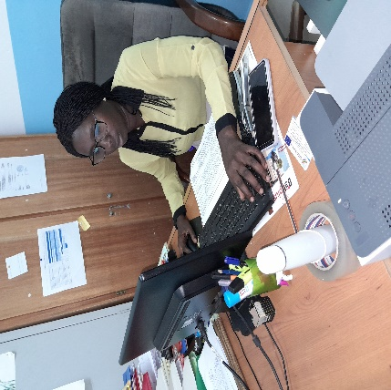

- Enregistrement des opérations comptables en passant les écritures dans un système d’information c’est à dire sage comptabilité ;
- Gestion de la trésorerie ;
- Contrôle et suivi des factures ;
- Etablissement du budget prévisionnel ;
- Paiement des salaires
- Paiement des factures (SEEG ; internet) et des déclarations trimestrielles des salaires (DTS)
- Démarches administratives (immatriculation des employés etc.) ;
DIFFICULTES:
- Difficulté d’avoir des factures comptables parce que beaucoup de personnes exercent l’activité commerciale sans être immatriculés et n’ont pas de bonnes factures acceptables par les partenaires

LA SENSIBILISATION A LA PROTECTION DES ENFANTS
Le travail de sensibilisation sur la protection des enfants est primordial pour identifier et mettre en sécurité les enfants victimes de toutes formes de violences ainsi que pour prévenir et modifier les comportements afin d’aller vers une meilleure protection des enfants. Cette année, la thématique principale était la « responsabilité parentale ». Ce travail a été réalisé dans la rue, dans les écoles, les institutions et les médias.

Le Travail de Rue
La rue est le milieu où nous rencontrons plus d’enfants et d’adultes. C’est donc un lieu important pour l’identification, l’orientation et la sensibilisation.
Le travail de rue consiste pour l’équipe pluridisciplinaire de notre association (éducateurs, assistants sociaux, juriste, infirmière et psychologues) d’aller rencontrer, identifier, sensibiliser et créer des liens avec les enfants afin de les sortir de leur exclusion et de mieux les orienter. Ce travail nous mène aussi à sensibiliser les parents, commerçants et habitants des quartiers sur l’importance d’alerter lorsqu’ils sont témoins de violences ou comportements déplacés envers les enfants ainsi que sur la responsabilité parentale.
Objectifs :
-Rencontrer, identifier et créer des liens avec les enfants dans la rue afin de les sortir de l’exclusion sociale.
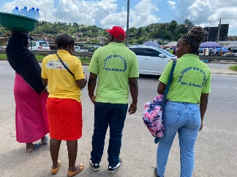
-Sensibiliser les adultes sur la protection des enfants.

- 5 quartier sensibilisés : Rio, IAI, Mont-Bouet, Sotega Nkembo, PK8
- 323 enfants rencontrés dans la rue ainsi que 1240 adultes sensibilisés.

LES POINTS FORTS : MME IDA
- Beaucoup d’adultes et d’enfants ont été sensibilisés sur les droits et devoirs des enfants ainsi que sur la responsabilité parentale.
- Plusieurs personnes ont accepté de nous écouter, elles ont également apprécié l’activité. Donc nous ont appelés au téléphone pour des demander d’aide et nous connaître beaucoup plus

LES DIFFICULTES :
- Les intempéries et le refus de certains surtout les hommes
- Présence de nombreux enfants en rue à tout heure, même en matinée. Le système scolaire rotatif est une des causes.
LES PERSPECTIVES 2024
- Continuer les sensibilisations et traduire les dépliants en anglais

sensibilisation dans les écoles

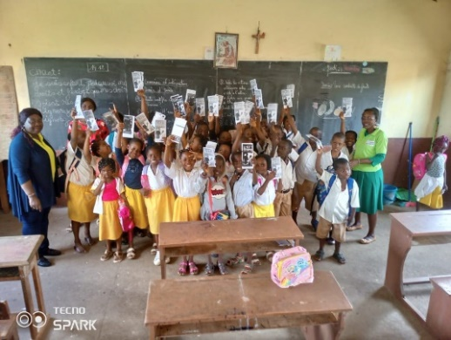
AFIN DE SENSIBILISER DE MANIERE PLUS APPROFONDIE, NOUS REALISONS DES SEANCES DANS LES ECOLES POUR INFORMER ET CONSCIENTISER LES ENSEIGNANTS ET LES ELEVES SUR LES DROITS ET LES DEVOIRS DE L’ENFANT, SUR LES ABUS SEXUELS, SUR L’ESTIME DE SOI ET SUR LA RESPONSABILITE PARENTALE

OBJECTIF : PROTEGER LES ENFANTS A TRAVERS UNE SENSIBILISATION SUR LES THEMES PARLANT DES VIOLENCES FAITES AUX ENFANTS, DES DROITS ET DEVOIRS DES ENFANTS.
INTERVENANTS : une Assistante Sociale Spécialisée en Gestion des Services Sociaux et de l’Education Surveillée, une Psychologue Clinicienne, un Educateur (MES) Moniteur en Education Spécialisée, une Juriste
PUBLIC CIBLE : dans les établissements, notre public englobe les élèves du primaire, les enseignants et également les parents d’élèves. Au travers des médias tels que la radio, la cible est bien plus large.
RESULTAT : six (6) séances de sensibilisation ont été réalisées à l’école coranique d’Akébé et à l’école catholique Saint Joseph. Elles ont été axées sur « les droits et devoirs des enfants » ainsi que sur « le rôle de protection et de surveillance des enfants ». 162 enfants et 6 enseignants sensibilisés.

LES POINTS FORTS :
- Cette année, nous avons expérimenté pour la première fois des sensibilisations dans une école coranique. Une expérience qui nous a permis de toucher un public fréquemment exposé à l’exploitation et le trafic d’enfants et beaucoup arrêtent parfois l’école pour aller vendre ou se marier.
- Bonne coopération entre les agents d’Arc-en-ciel et les établissements ; Octroi d’un moyen de transport par la direction du centre
- L’amélioration des qualités des sensibilisations grâce aux outils pédagogiques adaptés aux enfants et à la Création des affiches sur les droits et devoirs des enfants (Supports)
- Equipe très dynamique qui respecte les horaires et jours de sensibilisation

SUGGESTION
-Avoir plus de support afin de mieux faire passer le message aux enfants.
-Continuer avec le Programme de sensibilisation dans les établissements et Réaliser un plus grand nombre de séances dans différents établissements scolaires

RENFORCEMENT DES CAPACITES DES PROFESSIONNELS IMPLIQUES DANS LA PROTECTION DE L'ENFANCE

Une formation a été organisée pour la police et la gendarmerie de Libreville sur le nouveau Code national de l'enfance et le manuel de l'AEC pour la prise en charge des enfants victimes de traite.
Objectif : renforcer les capacités et les connaissances de la police et de la gendarmerie en matière de protection des droits des enfants et de mettre l’intérêt supérieur de l’enfant au centre de toute leurs actions.
La formation portait sur plusieurs sujets à savoir : le cadre jurique de la protection de l’enfant ; le code de l’enfant en république gabonaise et le manuel national des procédures de prise en charge des enfants victimes de traite ; l’accompagnement psychologique, social, educatif, sanitaire et juridique des enfants vulnérables et les travaux de groupe sur les thèmes de traite, maltraitance, violences sexuelles sur mineur, enfant en conflit avec la loi et abus de mineurs sur internet.
Ces thèmes ont été choisis pour aider les policiers et gendarmes à prendre conscience de la nécessité de respecter la loi pour se protéger eux meme en protégeant les enfants dans l’exercice de leurs fonctions.
Ont pris part à cette formation 12 policiers (5 femmes et 7 hommes), 20 gendarmes (4 hommes et 16 femmes), 1 (homme) de force de l’armée de terre et 15 personnels d’Arc-en-ciel.
De leurs impressions receuillies à la fin de la formation on note qu’ils ont appris et pris conscience que les enfants sont l’avenir d’un État et qu’ils doivent tout faire pour les protéger ; toutes les décisions qui concernent les enfants doivent être prises dans leur intérêt supérieur de l’enfant..

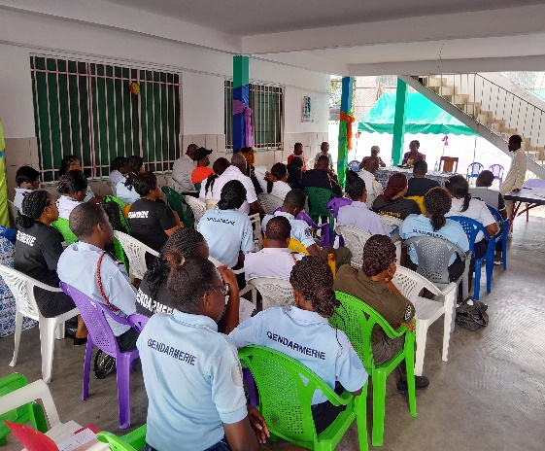
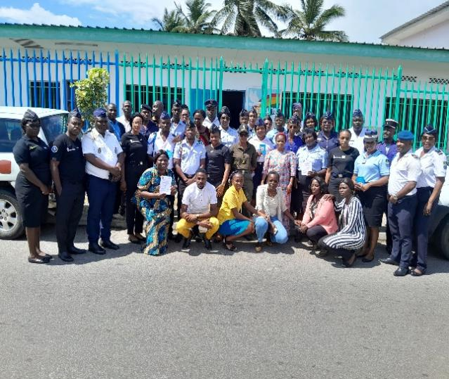

RESULTAT :
-34 policiers et gendarmes ont renforcé leur capacité sur le code de l’enfant en République Gabonaise et le manuel de procédure de prise en charge des victimes de traite.

POINTS FORTS :
- La présence d’une équipe professionnelle en matière de droits de l’enfant et celle des agents du service des mœurs de chaque corps ainsi que leur dynamisme
- La formation a été un espace d’échange d’expériences concrètes sur le terrain
PERSPECTIVES
- Continuer dans l’organisation des formations des acteurs de la protection

LE POINT D’INFORMATION SUR LA PROTECTION DES ENFANTS
OBJECTIFS :
- Créer un lieu rassemblant de multiples informations concernant la protection des enfants, et d’autres informations complémentaires sur ce public. C’est un lieu ouvert à tous, où chacun peut consulter les documents sur place.
- Apporter facilement de la connaissance, approfondir des recherches pour des travaux sur différentes thématiques : protections des enfants, prise en charge, éducation etc.
PUBLIC CIBLE :
- Les élèves, les étudiants, les parents et enfants, les acteurs de la protection de l’enfant, chercheurs, particuliers, etc.
POINTS D’INFORMATION :
- Libreville, Franceville et Port-Gentil.

LIEN DE COMMUNICATION
- Site de l’Association KEN
https://www.associationarcencielgabon.com

- La page Facebook

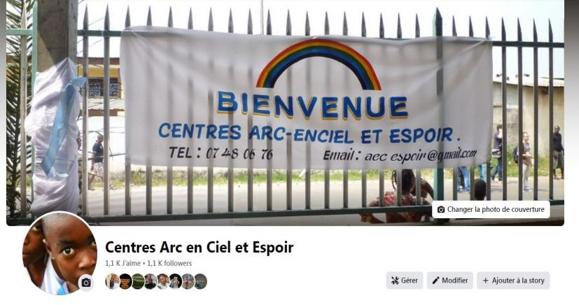
https://www.facebook.com/arcencieletespoir?mibextid=LQQJ4d
 1100 personnes ont “Aimé” la page
 1116 abonnés
La distribution de : dépliants, rapport d’activité

TRAVAIL DE RESEAU ET PLAIDOYER EN 2023
Le travail de réseau étant très important pour nous afin de mieux travailler à la protection des droits des enfants au Gabon mais aussi sur le continent africain en particulier, chaque année nous mettons un accent particulier sur les activités avec nos différents partenaires et réseaux associatifs.
Principaux partenaires :
- Le Ministère de la Famille et des Affaires Sociales et des droits de la femme
- L’UNICEF
- Les Nations Unies
- Caritas Internationale
- Organisation Internationale de la Migration (OIM)
- La Direction Générale des Droits de l’Homme
- Child Rights Connect
- Agence Japonaise de Coopération Internationale (JICA)
- Les Ambassades
- Polyclinique Chambrier
- Owendo container terminal (OCT)
Notre réseau :
- Les institutions judiciaires et pénitentiaires ainsi que la Juridiction pour enfants
- UNANIMA International et la Coalition Internationale pour le PFCIDE
- Les associations de la protection de l’enfant grâce à la Commission des Organisation de la Société Civile pour la protection des enfants
- Réseau d’Afrique Centrale des OSC pour la protection des enfants (REDEAC)
- Réseau National des OSC pour la protection des enfants (RESPEG)
- Réseau National des OSC (ROPAGA)

ACTIVITE ET TRAVAIL EN RESEAU EN 2023
- AU NIVEAU NATIONAL
- Le renforcement des capacités du gouvernement du Gabon en vue d’établir un observatoire national des migrants
- Atelier de formation sur la collecte des données sur la traite des êtres humains
- Journée portes ouvertes sur les défis des réseaux des OSC EN Afrique Centrale
- Panel sur la détermination de l’intérêt supérieur de l’enfant
- Renforcement des capacités des acteurs de prévention contre la traite des êtres humains en vue d’élaborer une structure de coordination nationale
- Atelier de formation sur les points focaux en statistique de la protection des enfants
- Atelier migration et traite
- Présentation et dédicace du livre de Mlle BEKOUNG S. Ruth Marie
- Renforcement institutionnel de la coalition Pays-Gabon. Evaluation du plaidoyer de la loi portant promotion et protection légale des défenseurs des droits de l’homme
- Assemblée générale de la coalition des OSC pour la paix et la prévention des conflits en Afrique centrale
- Séance de travail des acteurs de la protection des droits de l’enfant
- Atelier de travail sur le renforcement de la coopération internationale pour répondre aux besoins des migrants vulnérables
- Travaux préparatoire à la tenue de la première commission permanente de suivi de l’accord Gabon – Benin en matière de la lutte contre la traite transfrontalière des enfants.
- Assemblée générale ordinaire du RESPEG
- Rencontre RESPEG d’élaboration des propositions pour les autorités de la transition
- Déclaration de presse du RESPEG et ONG alliées
- AG de l’Association Arc En Ciel

PROJETS EN PARTENARIAT EN 2023
- En faveur d’une enfance et d’une adolescence sans violences au Gabon, financé par SOLIVE et la mairie de Victoria
NOS SOURCES DE FINANCEMENT ET SOUTIEN EN 2023
- L’Archevêché de Libreville qui a mis à disposition la maison d’accueil pour le Centre Espoir et le terrain du centre Arc-en-ciel.
- La Fondation Solive/VIC des Sœurs Carmélites de la Charité Vedruna en Espagne qui apporte un appui considérable pour l’ensemble du fonctionnement du centre.
- La Mairie de Vitoria-Gasteiz et La fondation SOLIVE, bailleur du projet « En faveur d’une enfance et d’une adolescence sans violences au Gabon ».
- L’Etat gabonais qui affecte des agents sociaux et fourniture du bureau
- L’UNICEF qui apporte un appui technique et financier pour des activités de prevention et de prise en charge des enfants.
- L’ensemble du corps diplomatique au Gabon
- La Fondation Sylvia Bongo Ondimba pour le projet « Solidarité Prison » concernant les activités réalisées à la prison centrale de Libreville pour les mineurs en conflit avec la loi ainsi qu’un appui pour l’alimentation des centres.
- L’association BAL qui fait des dons ponctuels aux enfants et renforce l’équipe en bénévoles.
- La Boulangerie-Pâtisserie Regina et l’ESCALE qui nous fournissent régulièrement de la nourriture.
- La Fondation Children of Africa pour leurs dons financiers.
- OCT, pour la mise en place d’une convention de partenariat pour la réalisation des consultations médicales et la prise en charge de médicaments.
- L’Organisation Internationale pour les Migrations (OIM) pour le rapatriement des enfants victimes de Traite
- CECA GADIS pour leurs dons réguliers en alimentation
- Aux personnels, élèves et parents de l’école Ruban Vert pour leur apport financier
- Les donateurs particuliers, des centaines de personnes qui apportent des aides alimentaires, matérielles et financières.


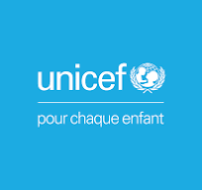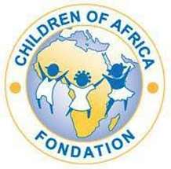
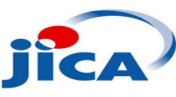



RESULTAT FINANCIER DE 2023
Au cours de l’année 2023, nous avons reçu des financements auprès de 09 partenaires ainsi que des personnes de bonne volonté. Ce financement s’élève à 105.861.054 Francs CFA. Les fonds reçus ont servi à la réalisation des activités de l’Association en faveur des enfants en situation de vulnérabilité. Le manque de projets ralentie nos activités. Un financement régulier de nos projets et une reconnaissance d’utilité publique rendraient plus efficace nos actions en faveur de la protection des enfants.
La répartition des financements est faite comme telle :

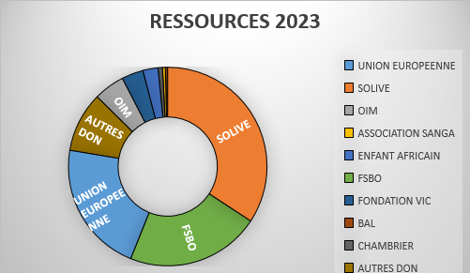

REMERCIEMENTS
Les enfants et le personnel d’Arc-en-ciel vous disent un grand MERCI pour votre soutien.
MERCI :
A Monseigneur, l’Archevêque de Libreville, pour la mise à disposition de l’espace pour l’hébergement et la prise en charge des enfants.
Aux sœurs Carmélites de la Charité VEDRUNA, pour toutes vos actions en faveur de la promotion et de la protection des droits des enfants.
A l’UNICEF pour être toujours à notre coté et pour leur soutien multiforme.
A nos partenaires et donateurs pour votre investissement permettant d’offrir un avenir meilleur pour nos enfants en difficultés sociales.
A l’équipe pluridisciplinaire, aux bénévoles et volontaires qui apportent conseils, éducation, attention, énergie et l’amour dans tous vos actes au quotidien.
A vous tous, amis d’Arc-en-ciel d’hier et d’aujourd’hui, de près ou de loin, nous vous sommes reconnaissants pour vos actions en faveur des enfants.

SOUTENEZ-NOUS
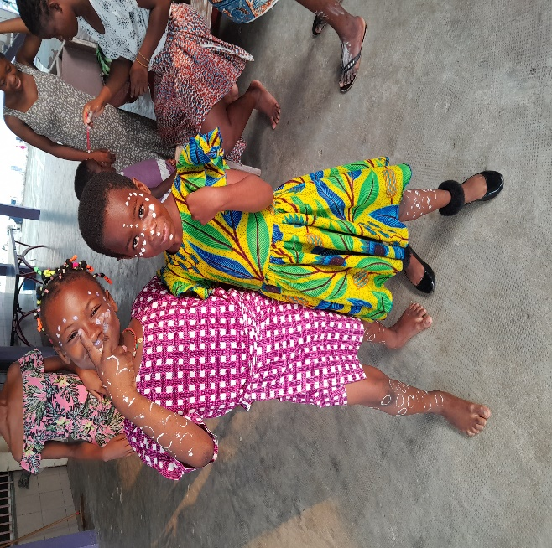
L’association existe et survit grâce à votre contribution et vos dons

‘‘Œuvrons tous ensemble pour donner une chance à tous les enfants et aux plus vulnérables d’avoir accès à leurs droits et à la protection’’
Faire un don c’est aussi mettre un sourire sur le visage d’un enfant
Grâce à votre don unique, vous apportez une aide directe et efficace aux enfant

Pourquoi nous soutenir ?

La prise en charge des enfants représente :
- Les besoins élémentaires des enfants (santé, alimentation, vêtements) et leur offrir un cadre sécurisé (hébergement et entretien des centres).
- L’accompagnement pour la réinsertion scolaire et professionnelle, en famille ou en autonomie.
- La sensibilisation, le travail de rue et le travail de plaidoyer pour un meilleur impact pour la protection des enfants.

La création du « village Arc-en-ciel » qui proposera bientôt :
Deux centres d’accueil pour les enfants en situation de vulnérabilité, un centre de rééducation pour les enfants en conflit avec la loi et un internat
- 1 centre de formation dans les métiers de la terre, couture, patchwork, informatique ;
- 1 crèche, une école maternelle, une école primaire
- Des infrastructures culturelles, sportives et spirituelles.
- Un dispensaire médical
- Un centre commercial

Faites un don d’ordre : Matériel – Financier – bénévolat - Parrainage ou Famille d’accueil

Pour plus d’information, nous vous invitons à nous contacter :
Par téléphone : 077 48 06 76 – 074 46 60 48 – 011 76 48 00
Par courriel : aecespoir2013@gmail.com
Via notre site Internet https://www.associationarcencielgabon.com
Notre page Facebook www.facebook.com/arcencieletespoir
Compte bancaire Ecobank : GA2140024000020140044530136
Airtel Money : 077 48 06 76
Ou en nous rendant visite au centre Arc-En-Ciel (Vallée Sainte Marie à Libreville).

Apprendre à l'enfant à vivre en com

